国网宁夏电力有限公司2018年第三次

服务招标采购（二）

无人机巡检数据自动识别缺陷的技术研究与应用项目招标

投标文件

（技术文件）

招标编号：GWFW-NXFW-291816

分标编号：ZHFW

包 号：JX2

包 名：无人机巡检数据自动识别缺陷的技术研究与应用

投标人：北京超图软件股份有限公司（盖单位公章）

法定代表人或其委托代理人：（签字）

地址：北京市朝阳区酒仙桥北路甲10号院107楼6层

联系人：邓宇

联系方式：13167578655

2018年5月10日

**投标专用章效力声明**

评标委员会：

我公司在本次投标中使用的“投标专用章”，与本公司公章具有同等法律效力。

特此声明！

投标人公章： 投标专用章：

技术文件目录

（一）投标人概况表 5

（二）项目管理机构组成表 7

（三）主要人员简历表及证明文件 8

1. 项目负责人（项目经理） 9

2. 其他主要人员 24

（四）工作大纲、工作方案及服务承诺 46

1. 对招标项目的理解 46

1.1 项目背景 46

1.2 项目研究内容 46

1.3 项目目标及应用场景 47

1.4 项目重点难点 48

2. 投标人承担项目优势 49

3. 项目实施组织形式和管理措施 51

3.1 项目管理措施 51

3.2 人员管理 51

3.3 会议管理 52

3.4 质量管理 52

3.5 变更管理 53

3.6 问题管理 53

3.7 项目管理典型经验 54

4. 投标人的硬件、软件实力 55

5. 项目质量保障体系及措施 57

6. 项目进度、安全控制措施、应急措施 58

6.1 进度管理 58

6.2 安全管理 60

7. 对招标文件技术标准与要求的应答 62

8. 对招标人项目通过评价审核验收的承诺 71

9. 项目服务承诺措施 72

9.1 服务制度保障 72

9.2 服务措施 72

9.3 服务内容 72

9.4 服务承诺 73

10. 工作方案 75

10.1 项目的先进性分析 75

10.2 项目的创新性分析 77

10.3 项目需求分析 77

10.5 项目的关键技术 79

10.6 项目建设方案 81

10.7 项目的技术实现 84

10.8 项目预期成果 90

10.9 总结 91

（五）技术偏差表 93

（六）投标人认为需要加以说明的其他技术内容 94

1. 技术支持 94

2. 投标人主要技术装备 94

# （一）投标人概况表

投标人概况表

|  |  |  |  |  |  |  |  |  |  |  |
| --- | --- | --- | --- | --- | --- | --- | --- | --- | --- | --- |
| 投标人名称 | 北京超图软件股份有限公司 | | | | | | | | | |
| 注册地址 | 北京市朝阳区酒仙桥北路甲10号院电子城IT产业园107楼6层 | | | | | | 邮政编码 | 100015 | | |
| 联系方式 | 联系人 | | 邓宇 | | | | 电 话 | 13167578655 | | |
| 传 真 | | 010-59896655 | | | | 网 址 | www.supermap.com | | |
| 主管部门（如有） | 无 | | | | | | | | | |
| 税务登记证号 | 911100006330248381 | | | | | | | | | |
| 法定代表人 | 姓名 | 钟耳顺 | | 技术职称 | | 研究员 | | 电话 | 010-59896655 | |
| 技术负责人 | 姓名 | 宋关福 | | 技术职称 | | 研究员 | | 电话 | 010-59896655 | |
| 成立时间 | 1997年6月18日 | | | 员工总人数：1030人 | | | | | | |
| 企业资质等级 | 甲级测绘资质、CMMI3、系统集成一级 | | | 其中 | 项目经理 | | | | | 98人 |
| 营业执照号 | 911100006330248381 | | | 高级职称人员 | | | | | 97人 |
| 注册资金 | 44957.8967万元 | | | 中级职称人员 | | | | | 165人 |
| 开户银行 | 中国银行股份有限公司北京学清路支行 | | | 初级职称人员 | | | | | 520人 |
| 账号 | 3311 560 311 48 | | | 技工 | | | | | 150人 |
| 超图软件成立于1997年，注册地北京，一直致力于自主SuperMap GIS基础平台软件的研发与推广，通过持续创新以及独有的精益敏捷研发管理体系，在跨平台、二三维一体化、云端一体化、全国产化支持和大数据等方面拥有多项创新研究成果。超图在线GIS平台SuperMap Online（www.supermapol.com）于2015年推出，旨在打造GIS基础平台产品的在线应用新模式、新生态。基于SuperMap GIS，超图软件联合700余家合作伙伴为各行业提供了广泛和深入的GIS应用。2015年，超图软件跃居中国GIS基础平台软件市场份额第一。  组织结构图：    法定代表人或委托代理人： （签字）  投标人：北京超图软件股份有限公司（公章） | | | | | | | | | | |

# （二）**项**目管理机构组成表

项目管理机构组成表

|  |  |  |  |  |  |  |  |  |
| --- | --- | --- | --- | --- | --- | --- | --- | --- |
| 职务 | 姓名 | 职称 | 执业或职业资格证明 | | | | | 备注 |
| 证书名称 | 级别 | 证号 | 专业 | 养老保险 |
| 项目经理 | 石伟伟 | 高级工程师 | 高级工程师（测绘） | 高级工程师 | ZGB05012574 | 地图学与地理信息系统 | 已缴纳 | 博士 |
| 实施经理 | 欧长红 | 项目经理 | / | / | / | 计算数学及其应用软件 | 已缴纳 | 本科 |
| 实施经理 | 杨卫民 | / | / | / | / | 计算机科学与技术 | 已缴纳 | 本科 |
| 技术经理 | 张成 | 高级项目经理 | / | / | / | 信息与计算科学 | 已缴纳 | 本科 |

# （三）主要人员简历表及证明文件

“主要人员简历表”中的人员需提供有效从业资格证明以及与投标人的劳动合同关系证明材料；项目负责人应附有效从业资格证明、职称证、注册证、安全生产考核合格证书等，以及身份证、学历证、养老保险原件影印件，管理过的项目业绩须附合同协议书原件影印件；技术负责人应附身份证、职称证、学历证、养老保险原件影印件，管理过的项目业绩须附证明其所任技术职务的企业文件或用户证明；特殊作业人员从业资格证、身份证、养老保险原件影印件；其他主要人员应附职称证（执业证或上岗证书）、养老保险原件影印件。

提供招标公告要求的所有有效的资质证书及年检证明，依据国家最新政策年检证明为相关年检机构官网自助查询结果的，需在线或截图打印放入标书中，过期且无有效年检证明的资质证书无效，则其投标将被否决。

## 1. 项目负责人（项目经理）

主要人员简历表

|  |  |  |  |  |  |  |  |  |
| --- | --- | --- | --- | --- | --- | --- | --- | --- |
| 姓名 | | 石伟伟 | 年龄 | 42 | | 学历 | | 博士 |
| 职称 | | 高级工程师 | 职务 | 项目经理 | | 拟在本合同任职 | | 项目经理 |
| 毕业学校 | | 2000 年毕业于 中国科学院 学校 地图学与地理信息系统 专业 | | | | | | |
| 主要工作经历 | | | | | | | | |
| 时间 | 参加过的类似项目 | | | | 担任职务 | | 发包人及联系电话 | |
| 2015.12-2016.2 | 南网总调地理信息系统维护服务项目 | | | | 技术顾问 | | 中国南方电网有限责任公司  18620440195 | |
| 2016.8-2016.12 | 电网雨凇预警处理模块开发服务 | | | | 技术顾问 | | 国网湖南省电力公司防灾减灾中心  18973102442 | |

身份证

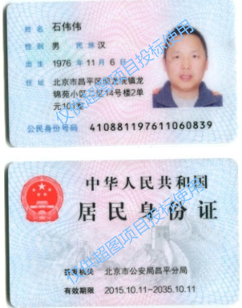

学历证

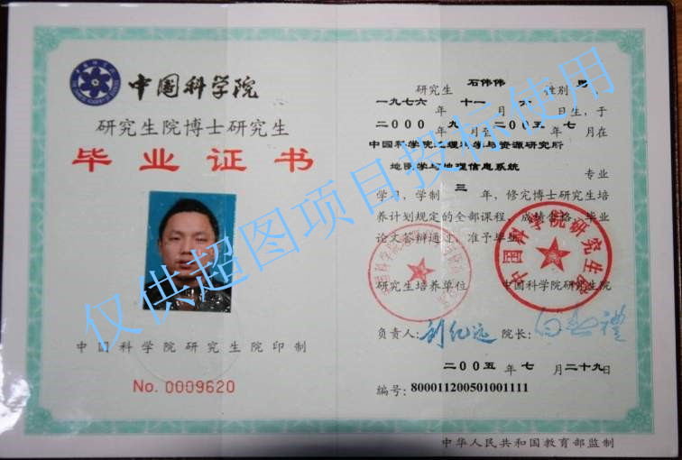

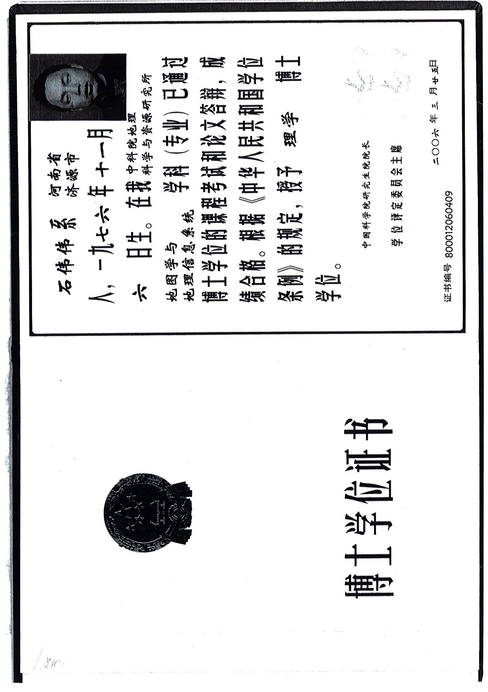

仅限投标项目使用

劳动合同

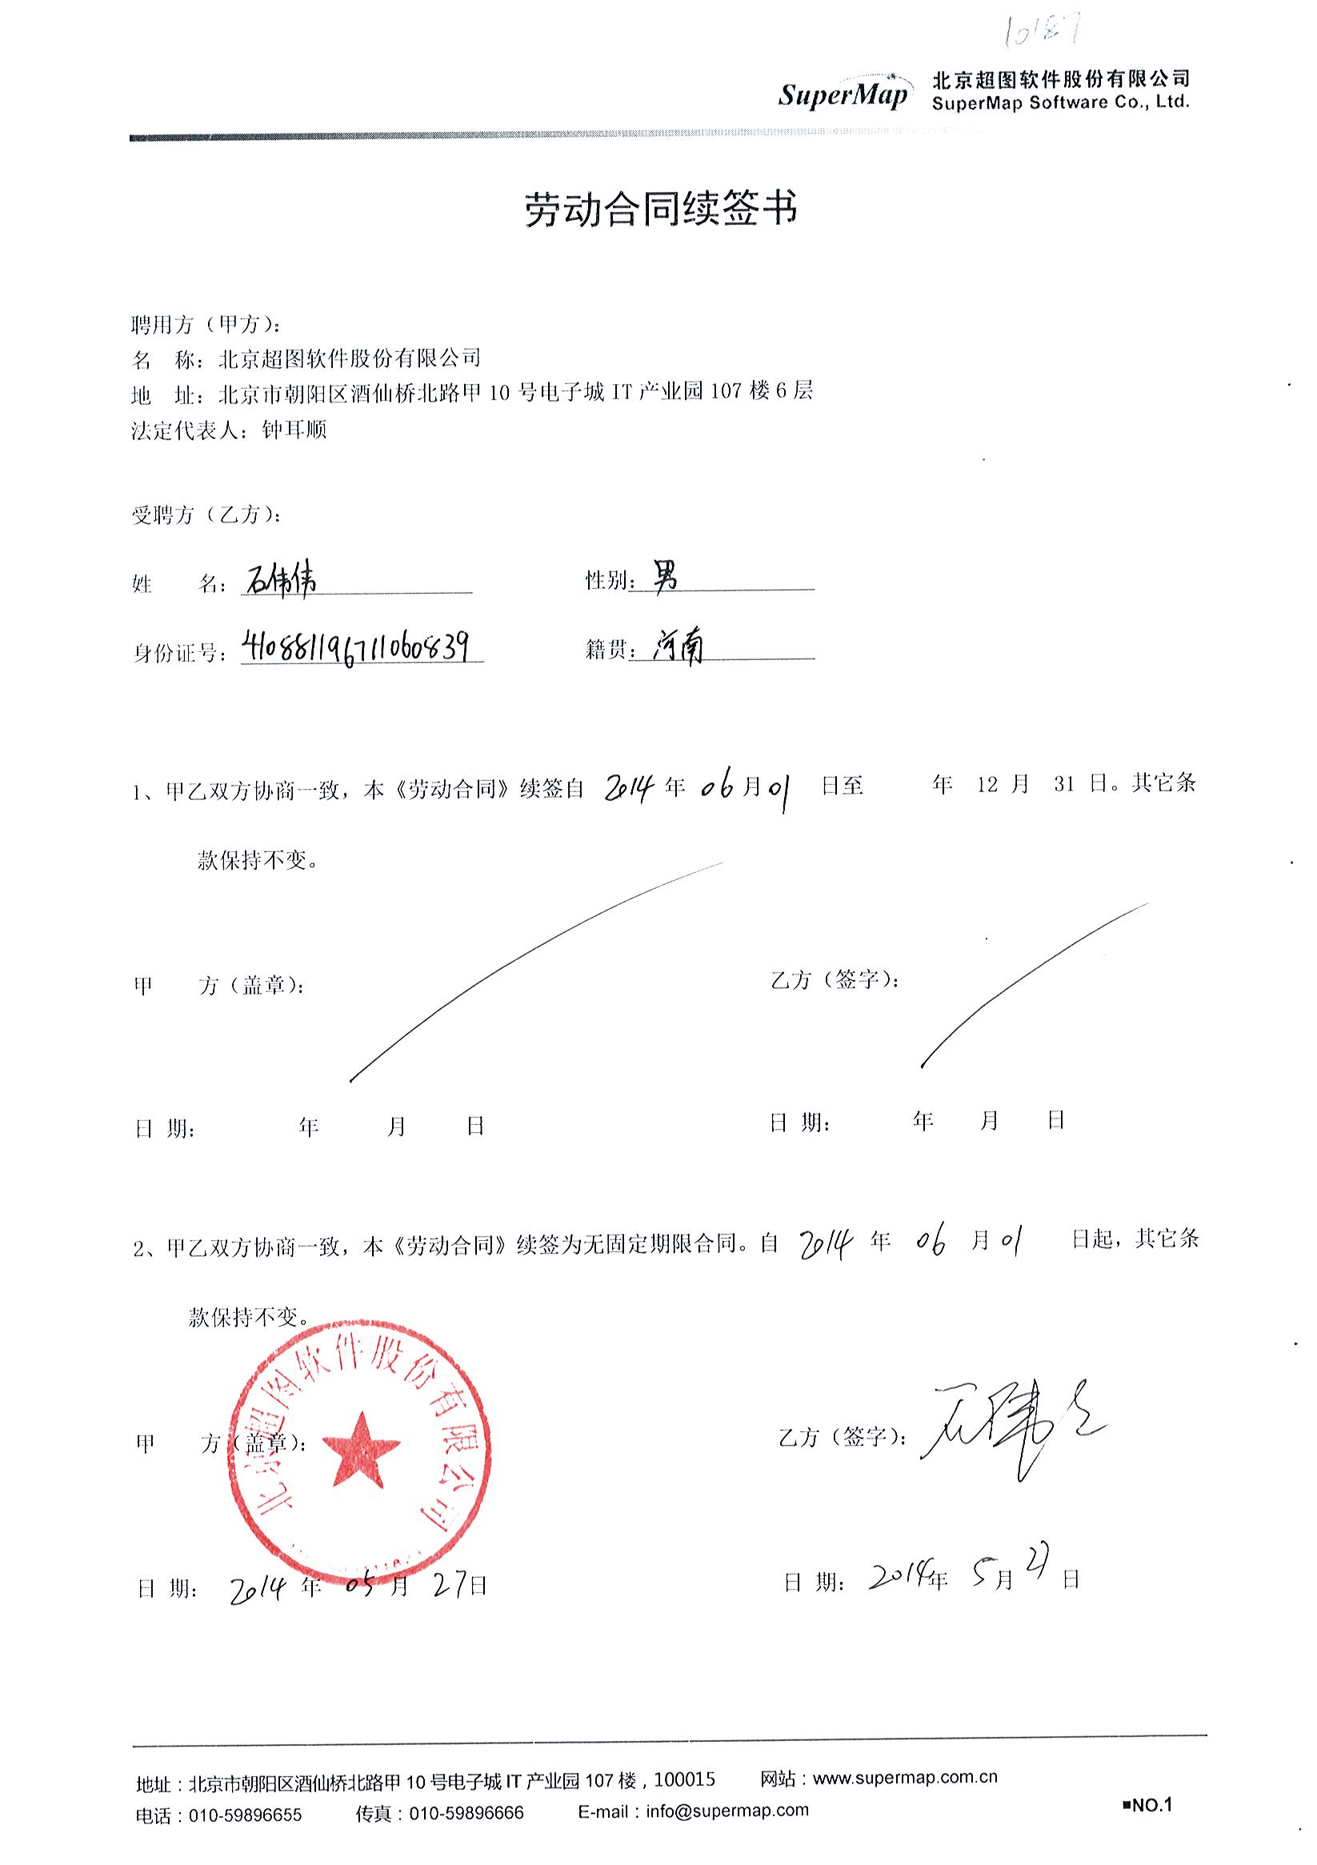

仅限投标项目使用

资格证明

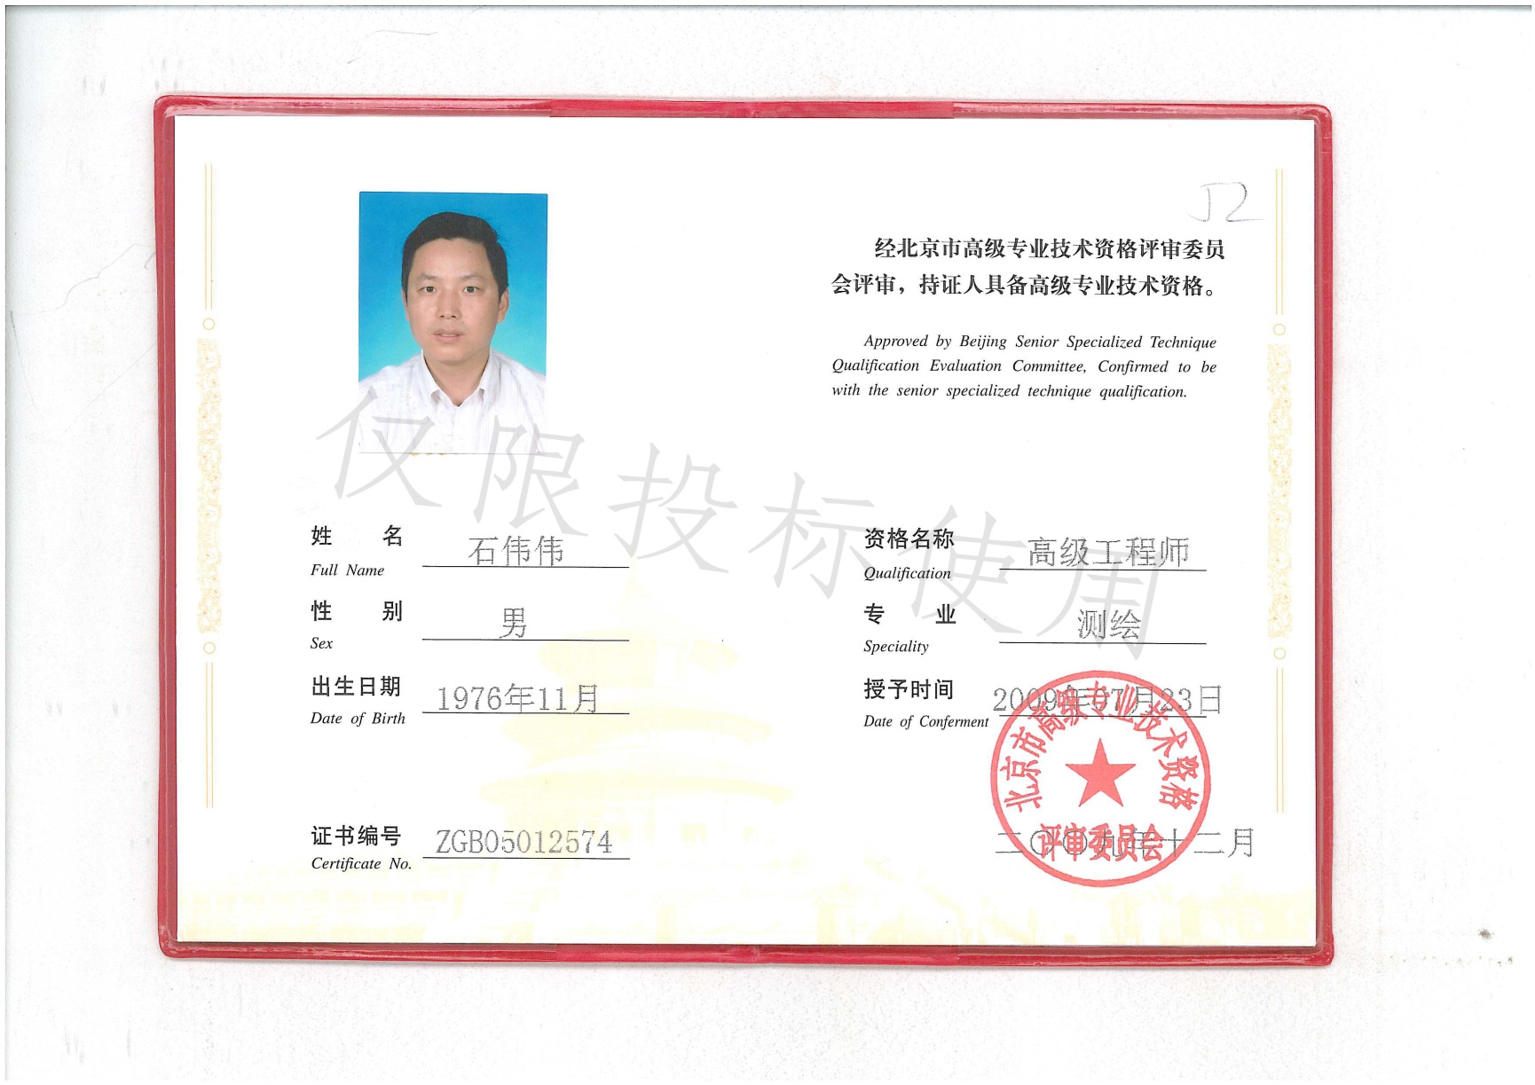

养老保险

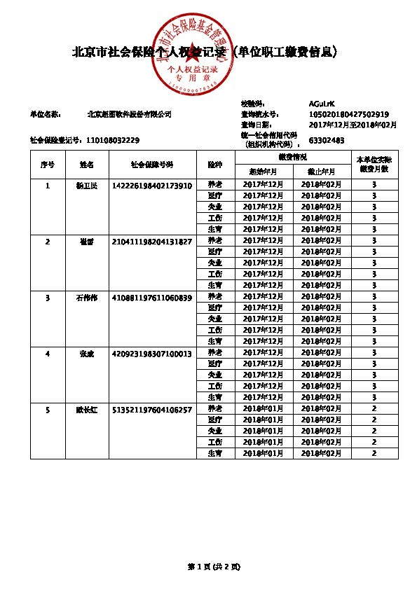



项目合同

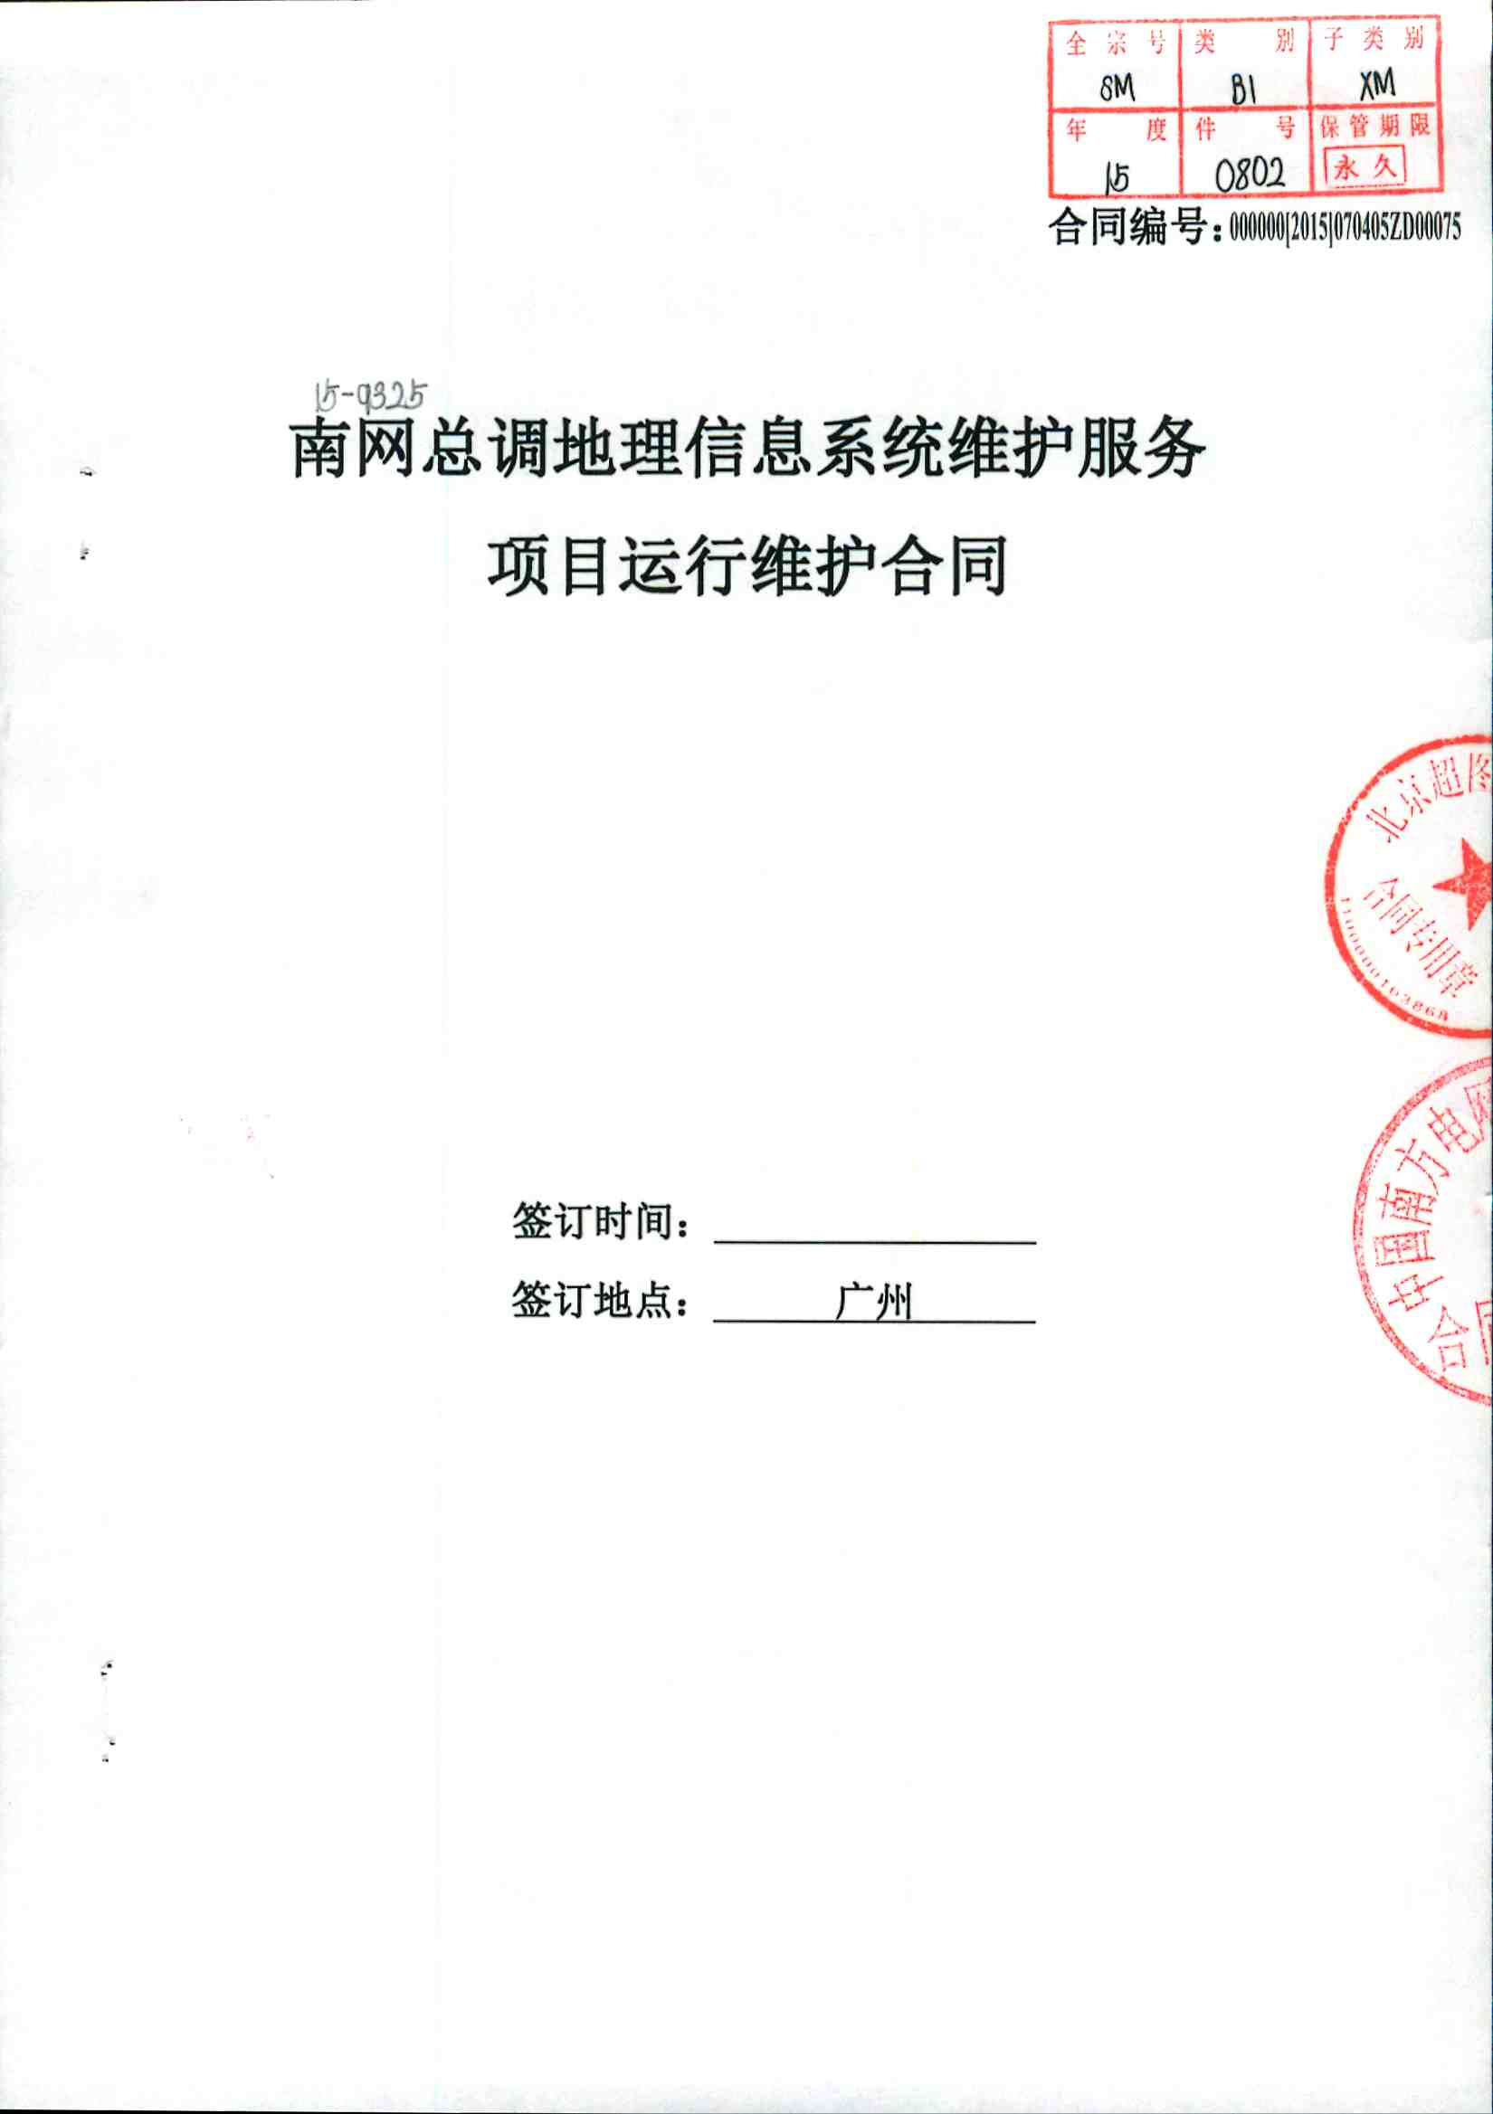

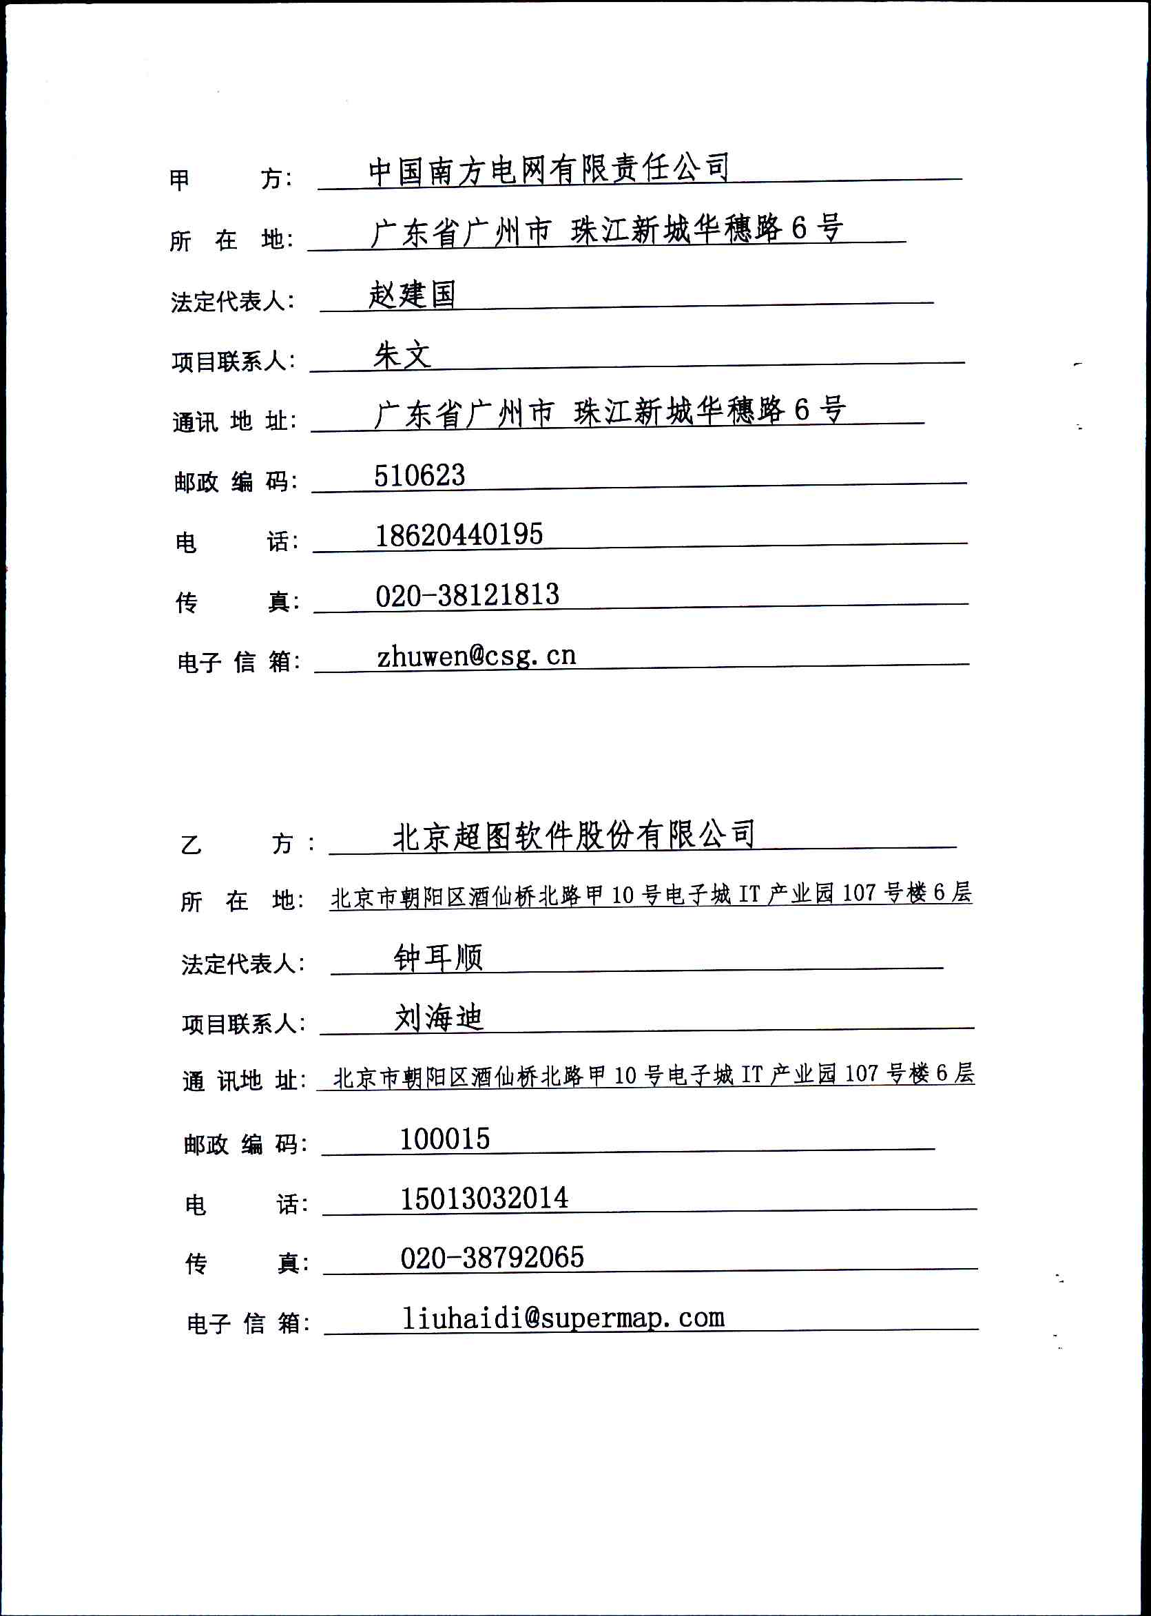

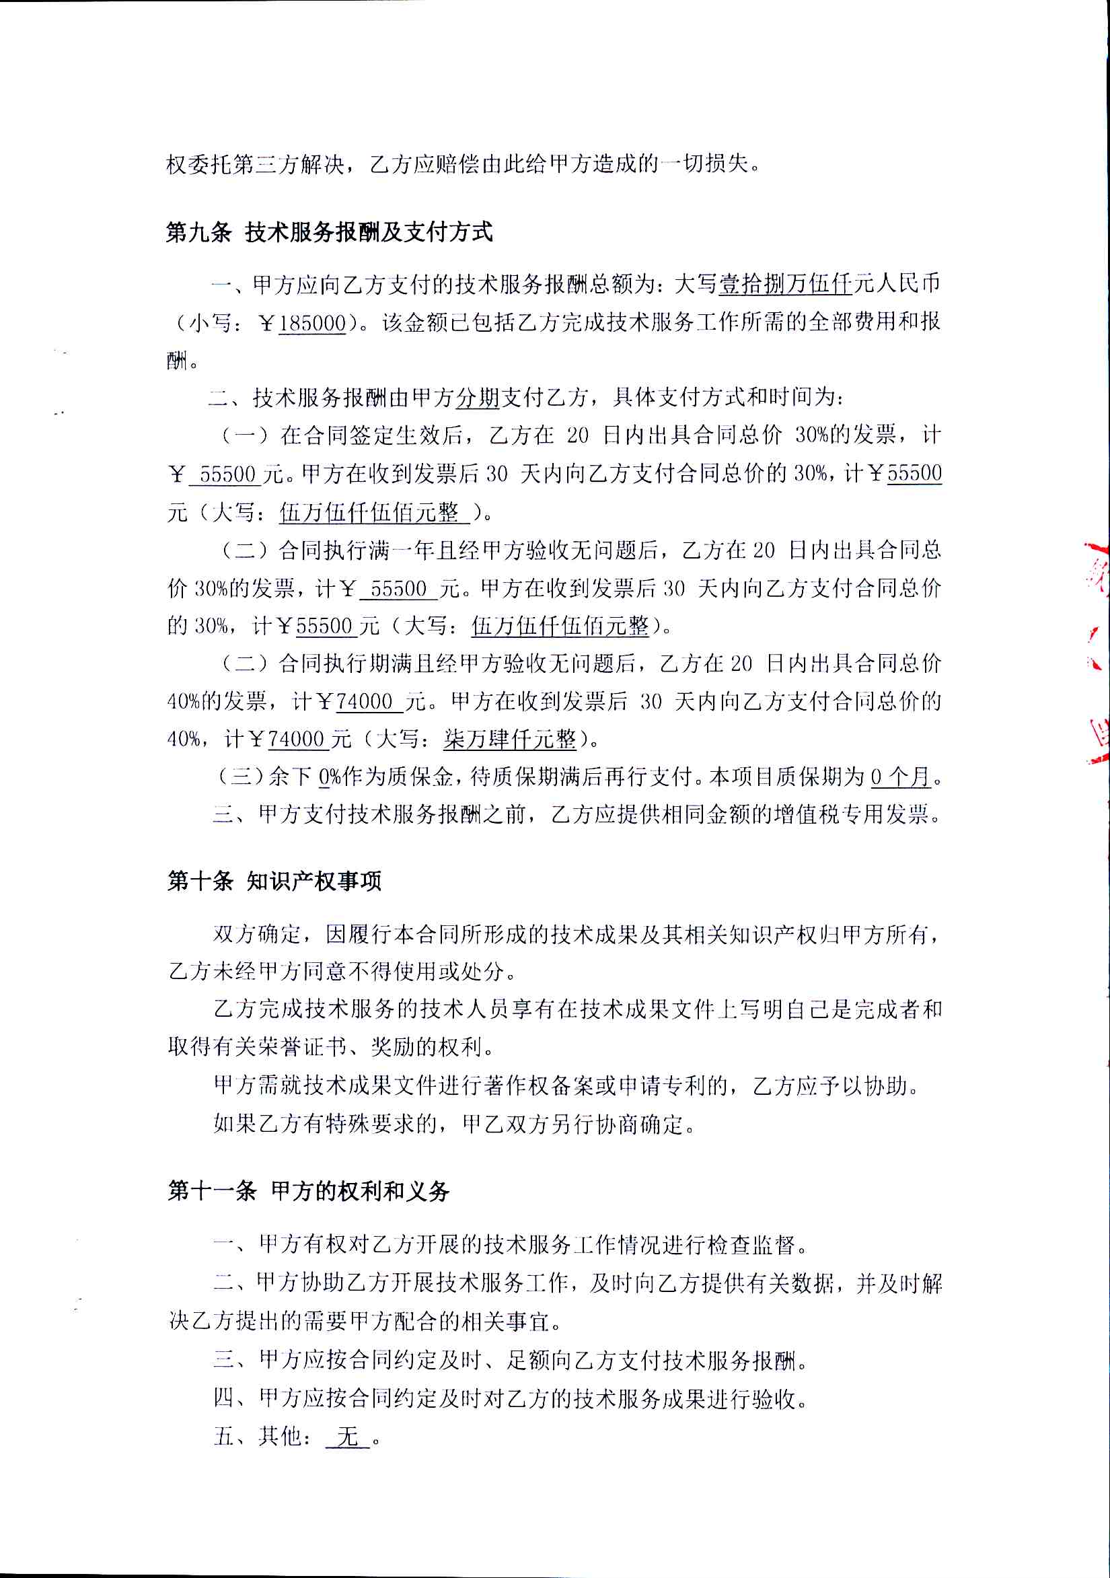

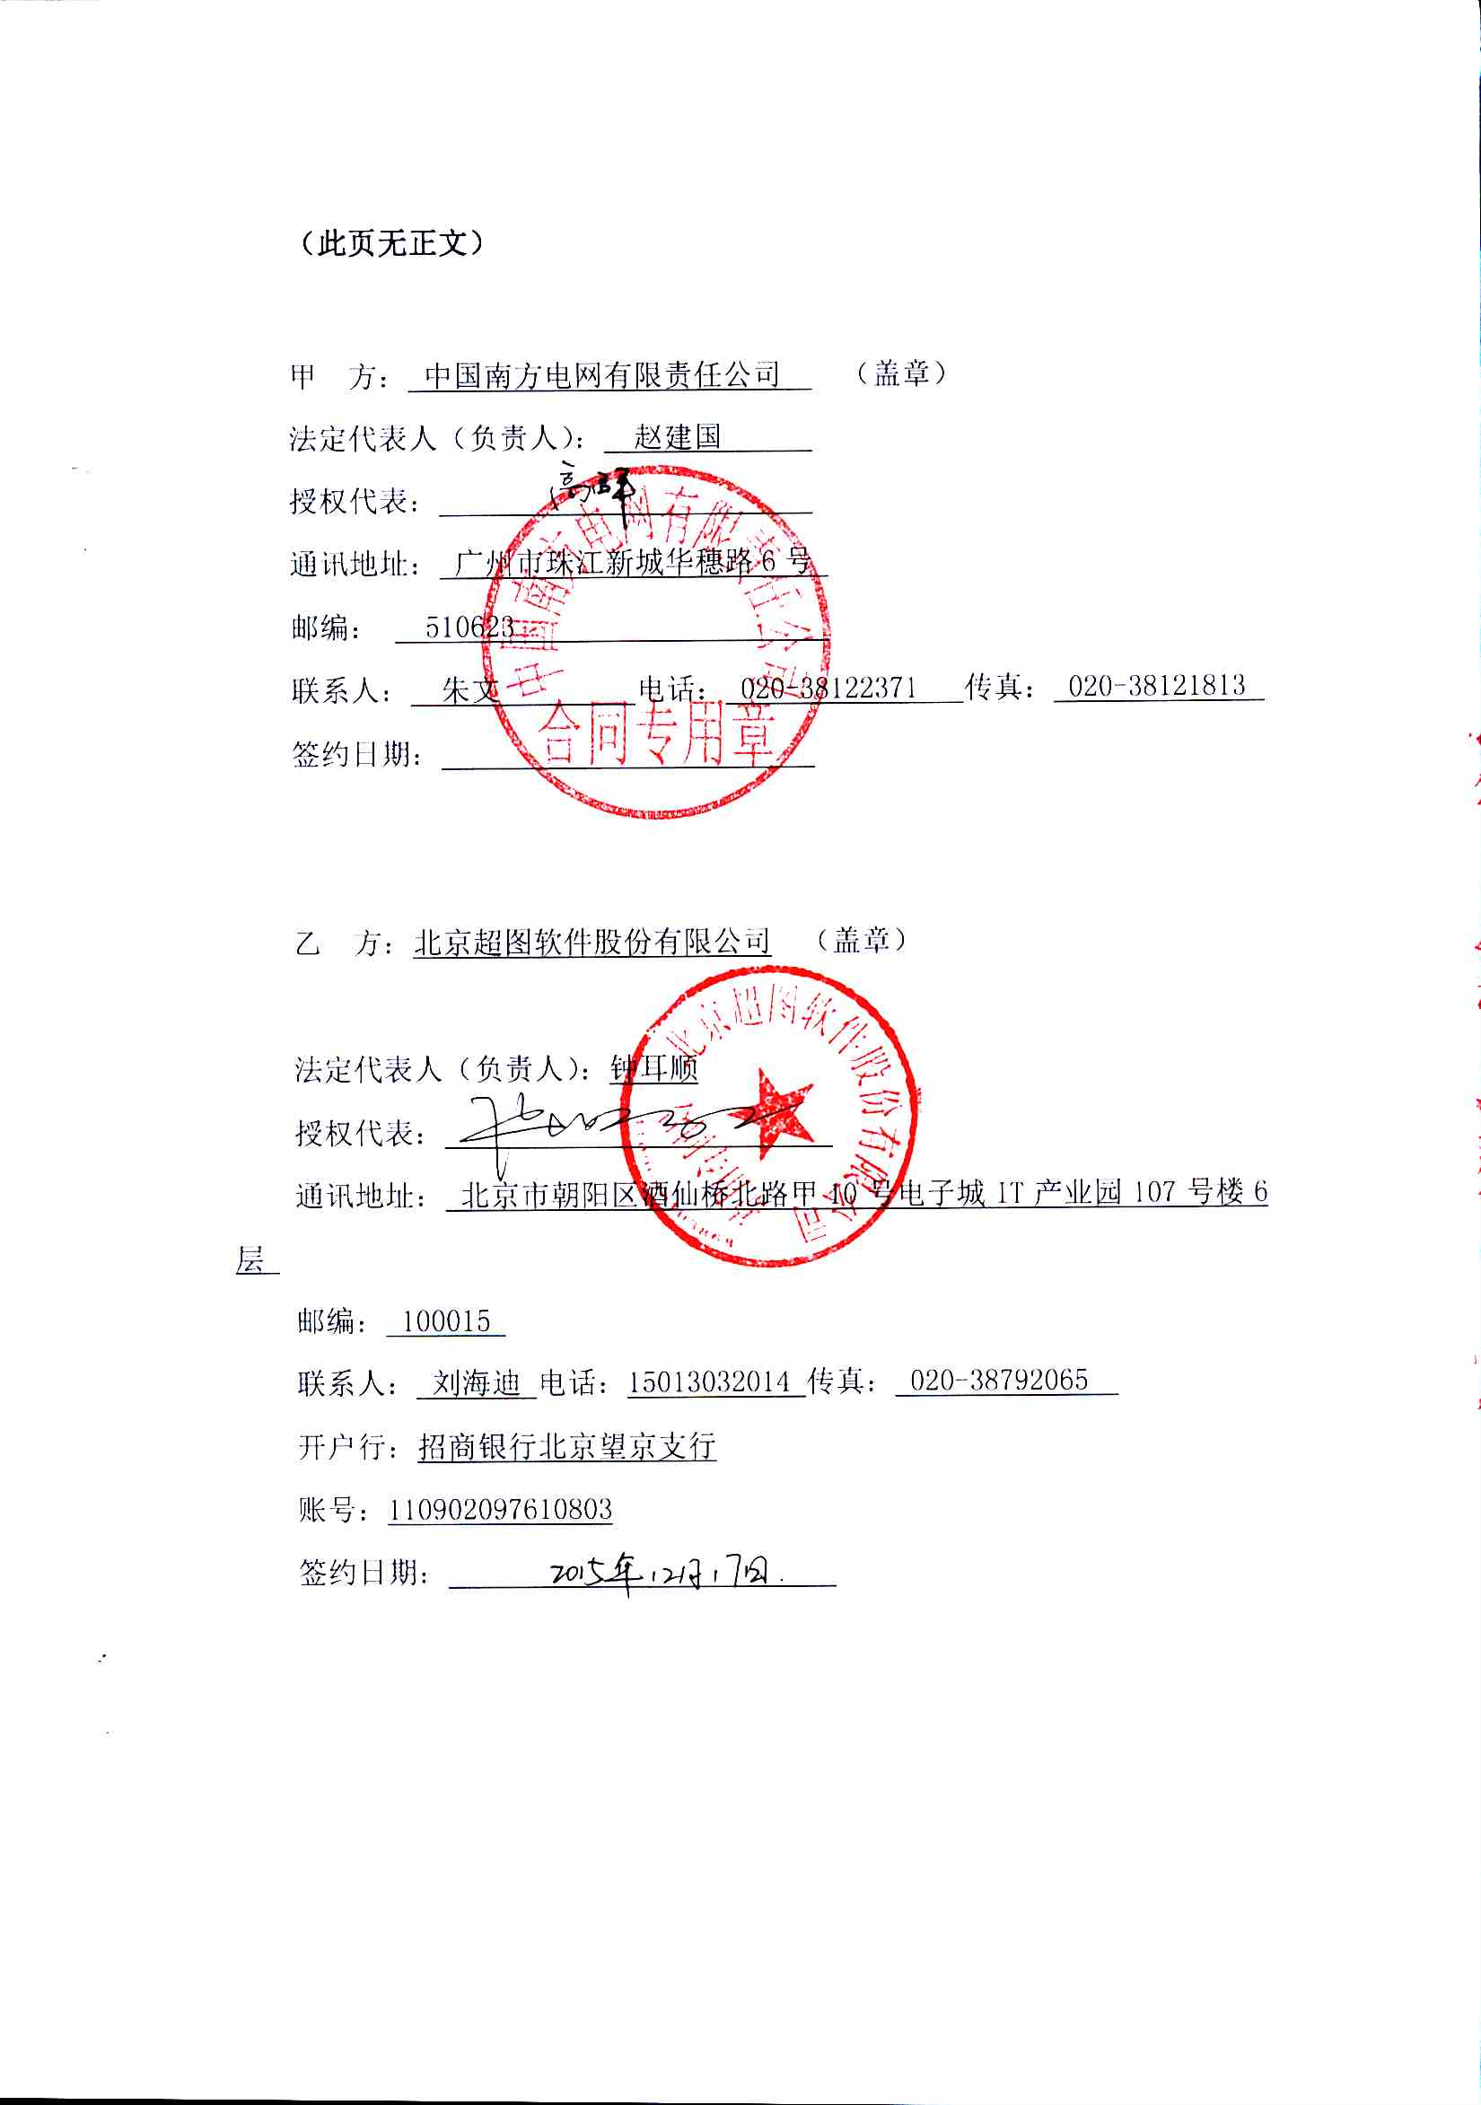

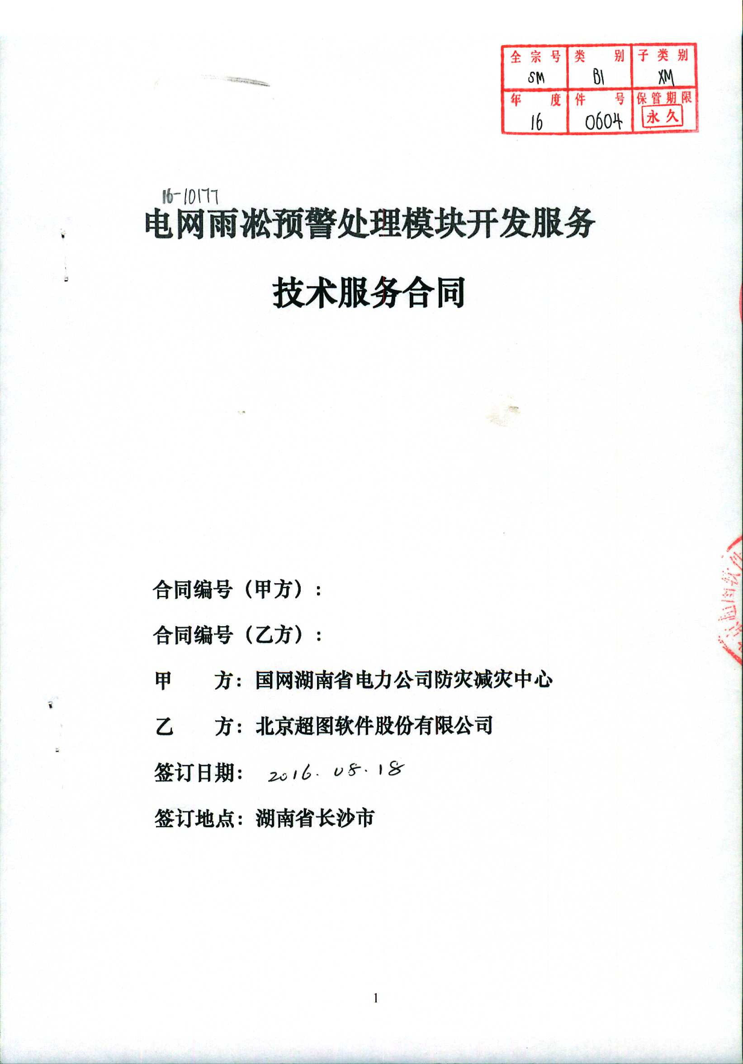

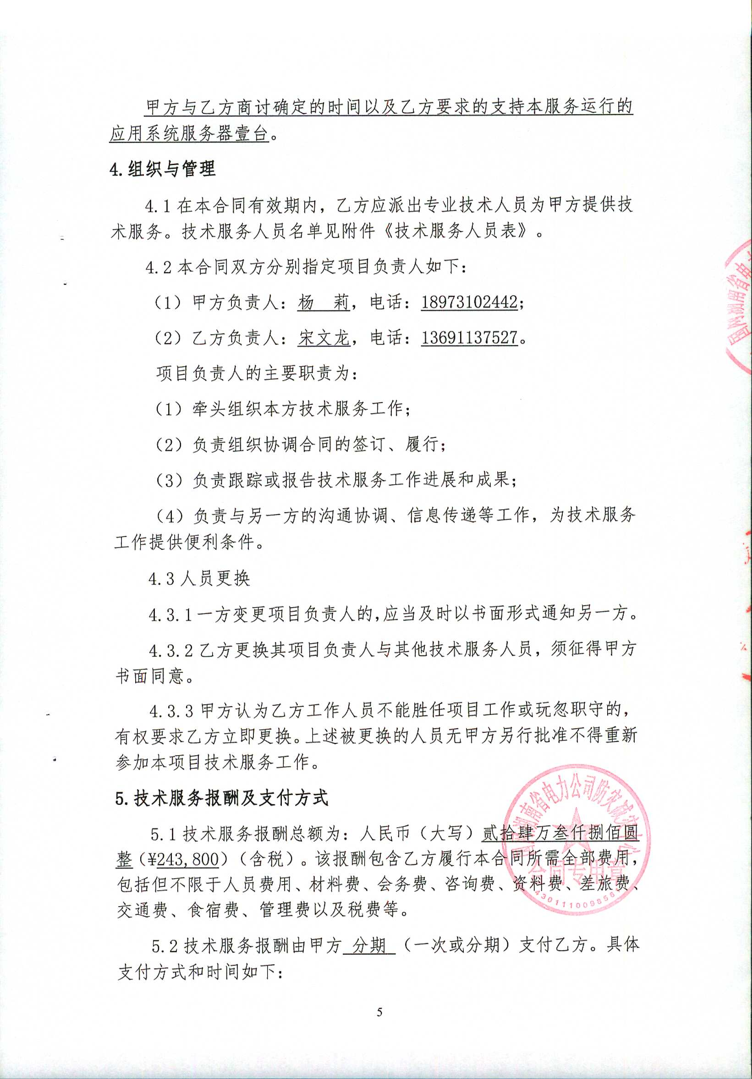

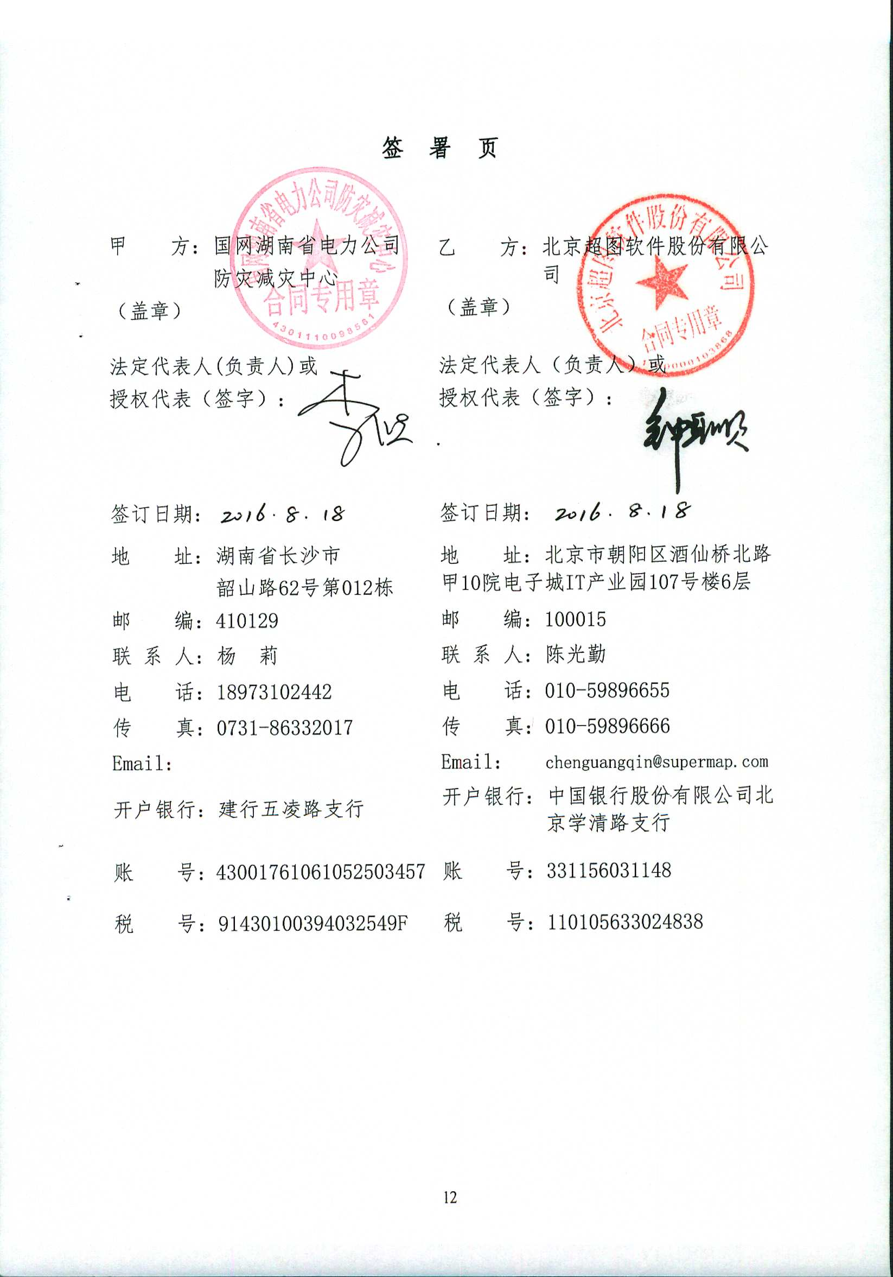

## 2. 其他主要人员

主要人员简历表（1）

|  |  |  |  |  |  |  |  |  |
| --- | --- | --- | --- | --- | --- | --- | --- | --- |
| 姓名 | | 欧长红 | 年龄 | 42 | | 学历 | | 本科 |
| 职称 | | 项目经理 | 职务 | 实施经理 | | 拟在本合同任职 | | 实施经理 |
| 毕业学校 | | 2001 年毕业于 中央民族大学 学校 计算数学及其应用软件 专业 | | | | | | |
| 主要工作经历 | | | | | | | | |
| 时间 | 参加过的类似项目 | | | | 担任职务 | | 发包人及联系电话 | |
| 2013年 | 东营市河口区石油天然气管线动态监测系统 | | | | 项目经理 | | 东营市河口区油区办  （0546）3882909 | |

身份证

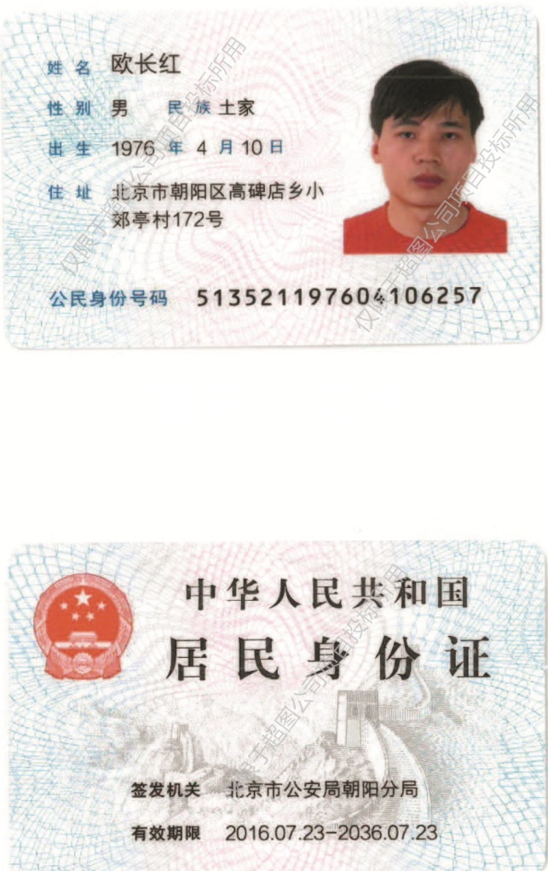

学历证

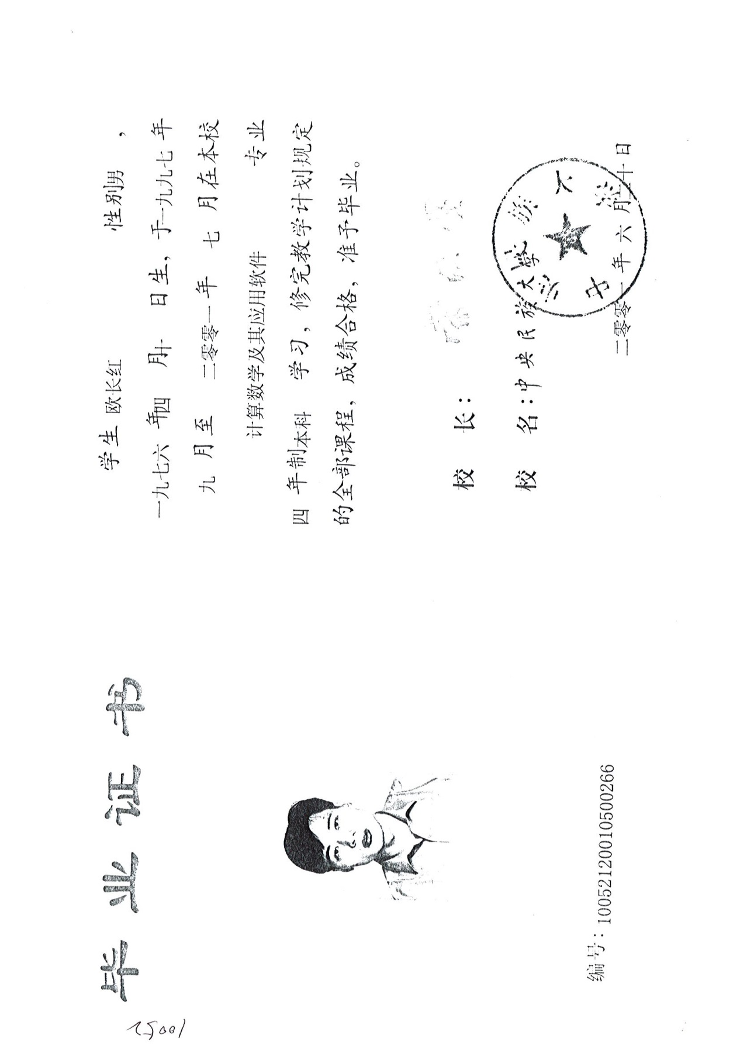

仅限投标项目使用

资格证明

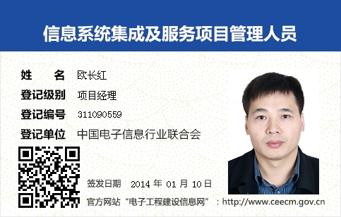

劳动合同

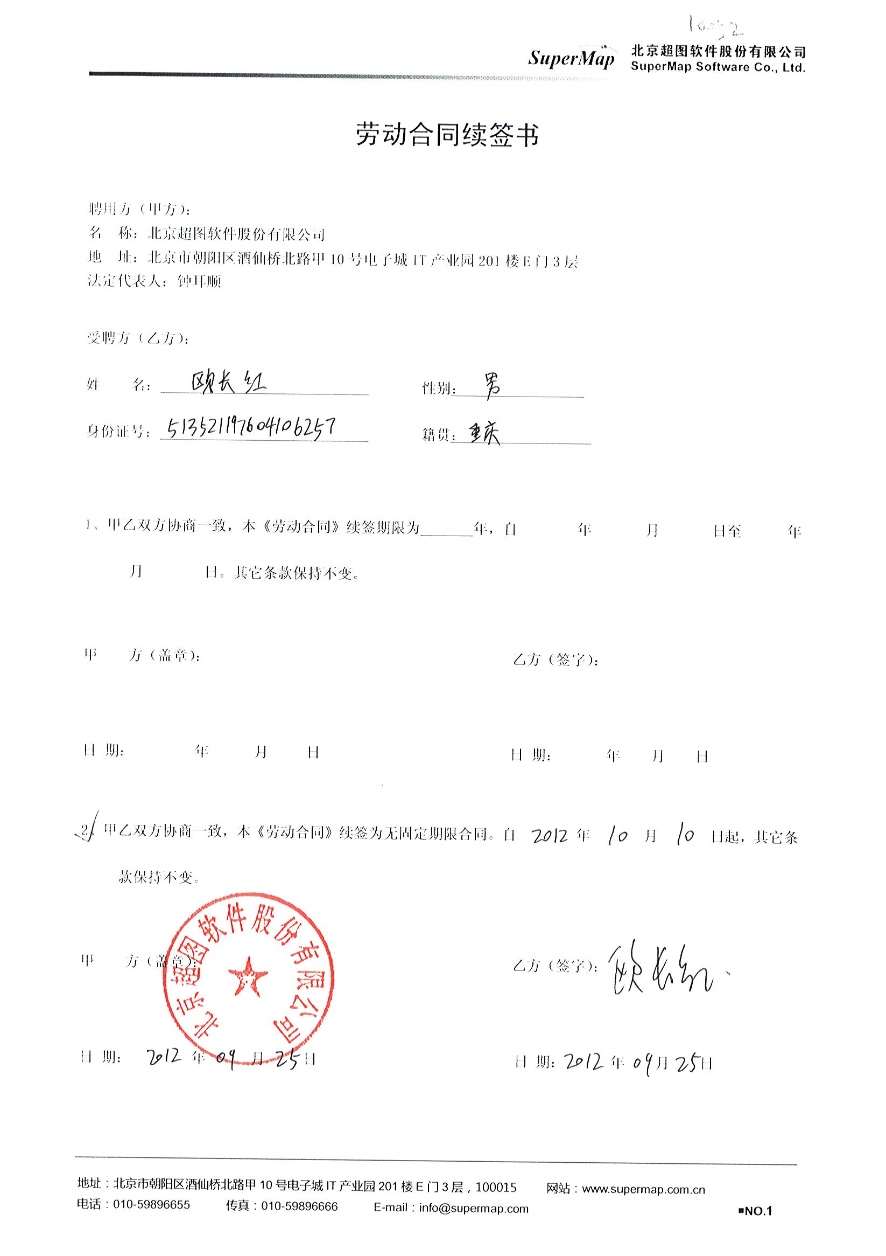

仅限投标项目使用

养老保险





主要人员简历表（2）

|  |  |  |  |  |  |  |  |  |
| --- | --- | --- | --- | --- | --- | --- | --- | --- |
| 姓名 | | 杨卫民 | 年龄 | 34 | | 学历 | | 本科 |
| 职称 | | / | 职务 | 实施经理 | | 拟在本合同任职 | | 实施经理 |
| 毕业学校 | | 2001 年毕业于 山西师范大学 学校 计算机科学与技术 专业 | | | | | | |
| 主要工作经历 | | | | | | | | |
| 时间 | 参加过的类似项目 | | | | 担任职务 | | 发包人及联系电话 | |
| 2013年 | 广西蒙山县房地产市场信息系统采购 | | | | 项目经理 | | 广西中意招标造价咨询有限公司  18978499188 | |

身份证

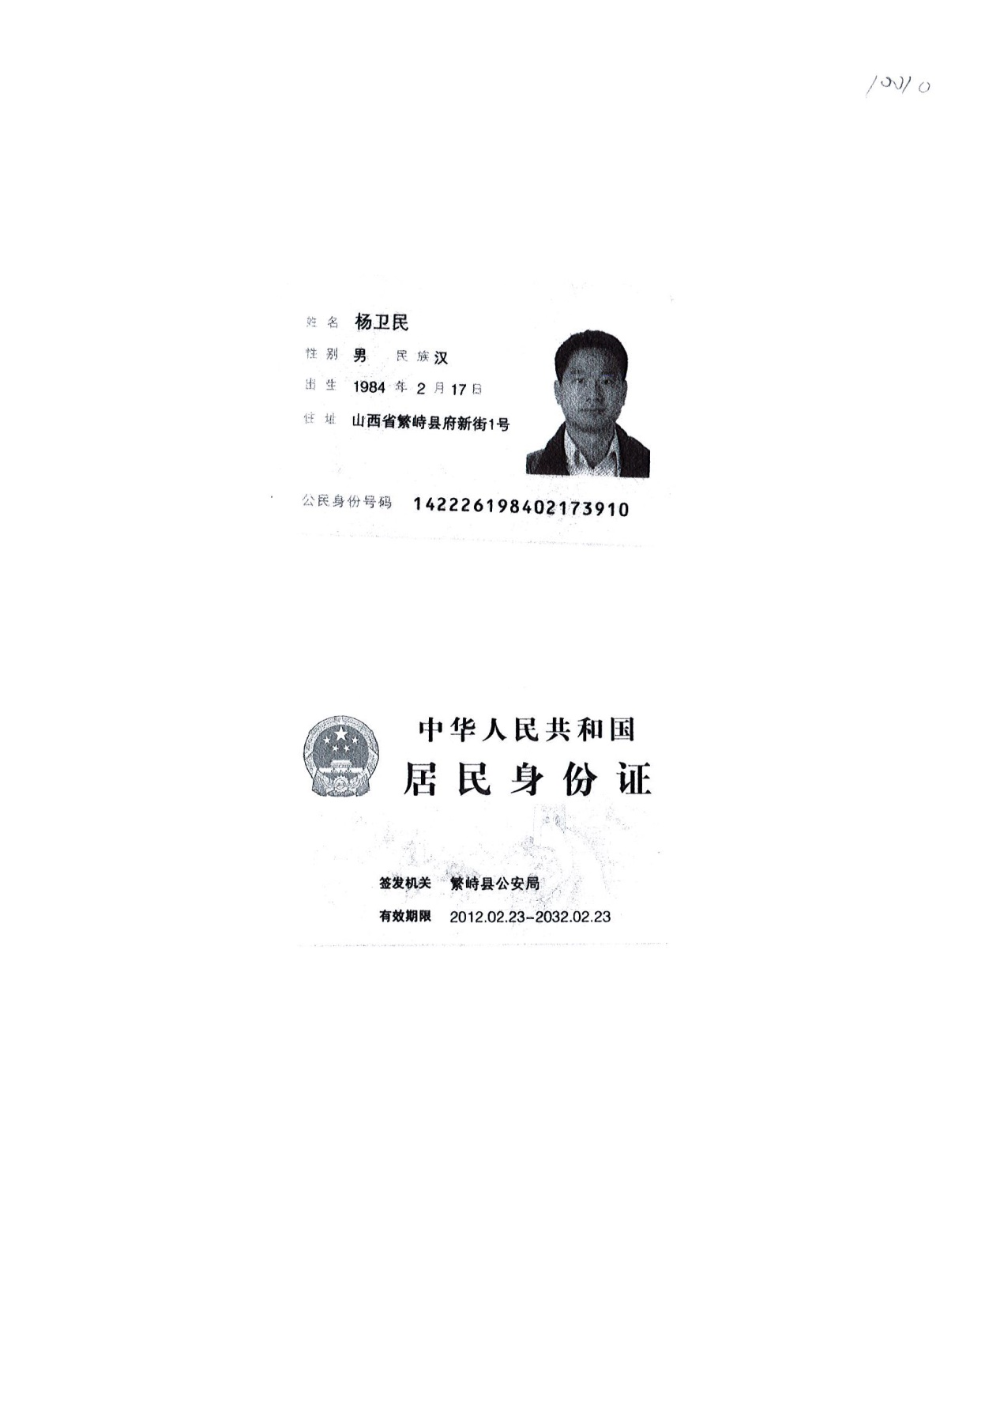

仅限投标项目使用

学历证

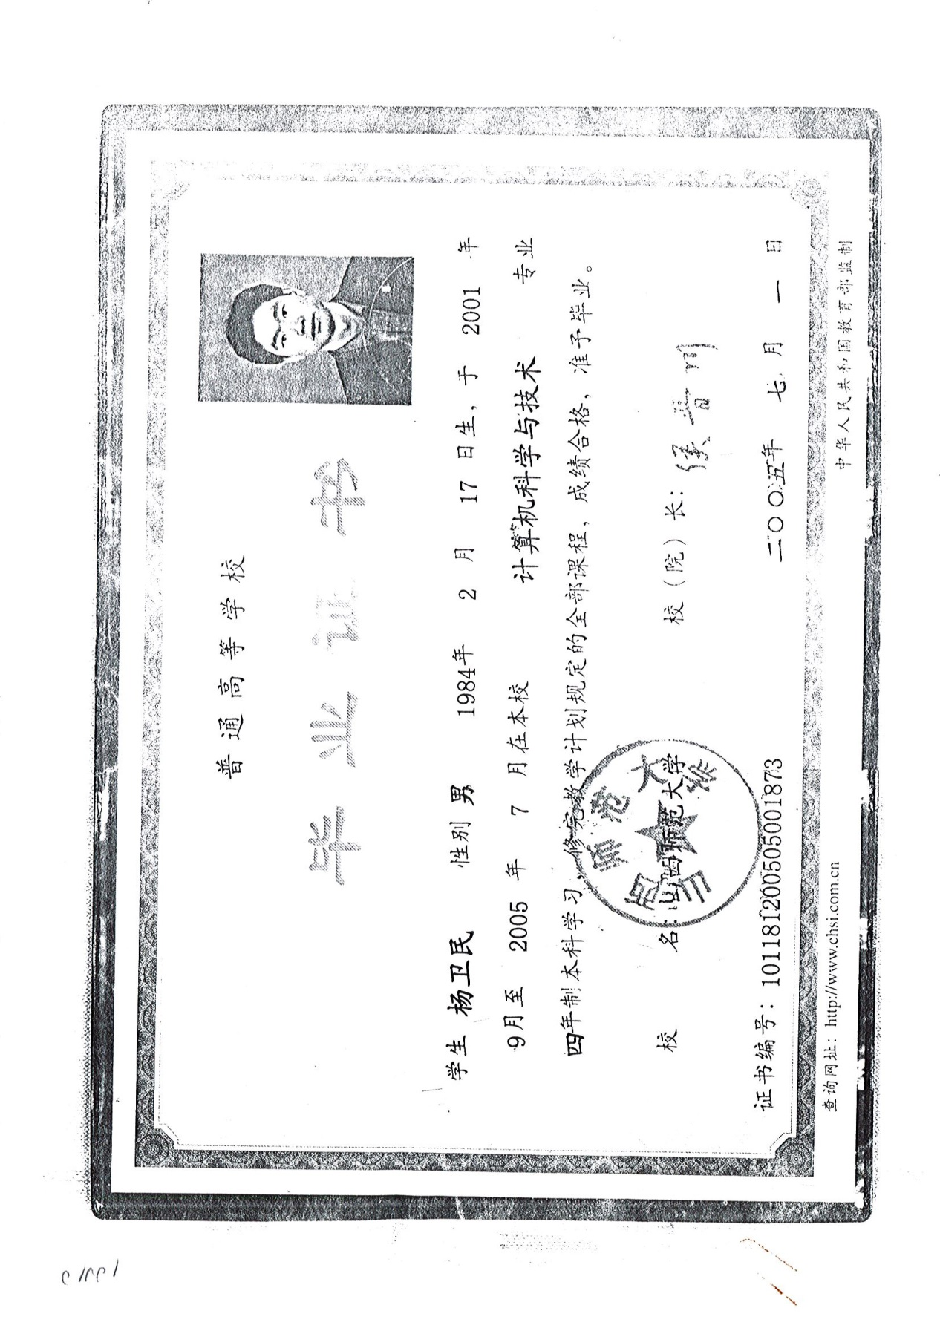

仅限投标项目使用

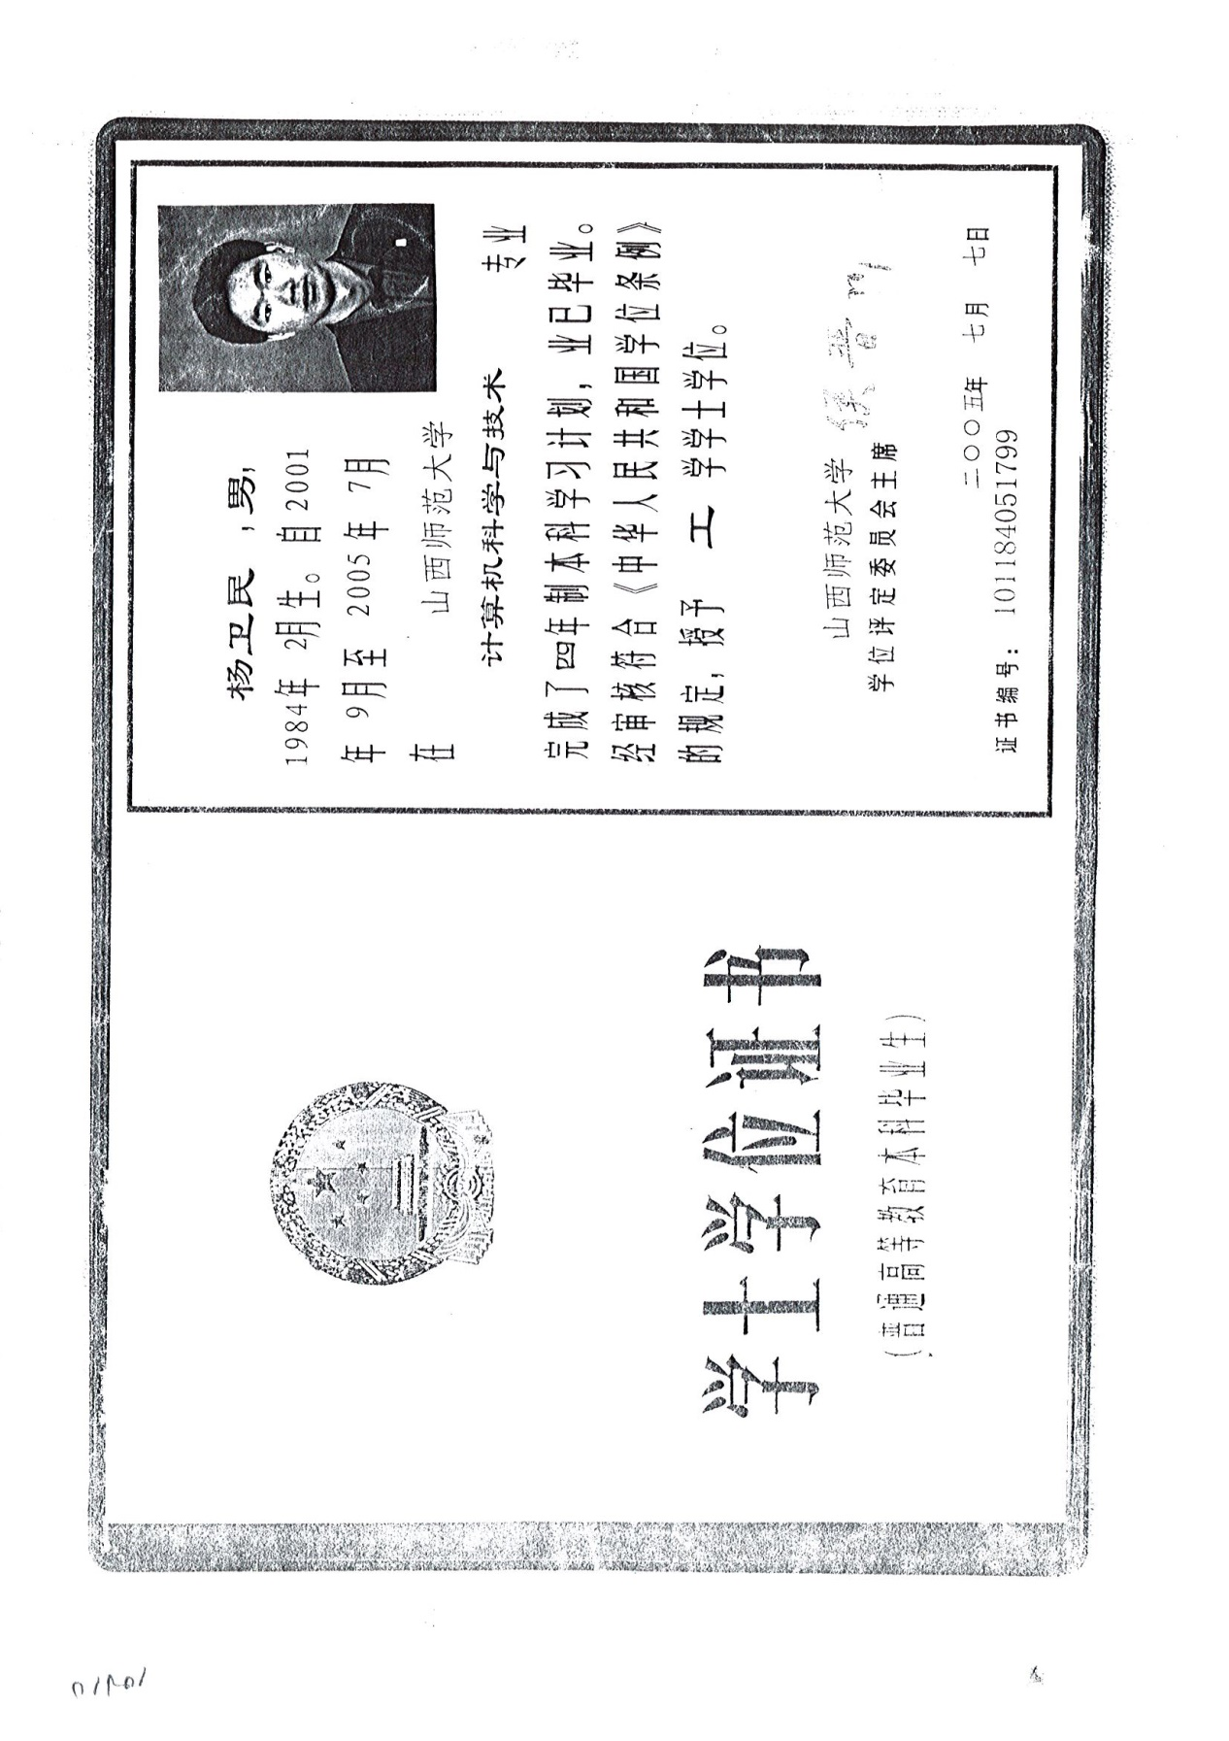

仅限投标项目使用

劳动合同

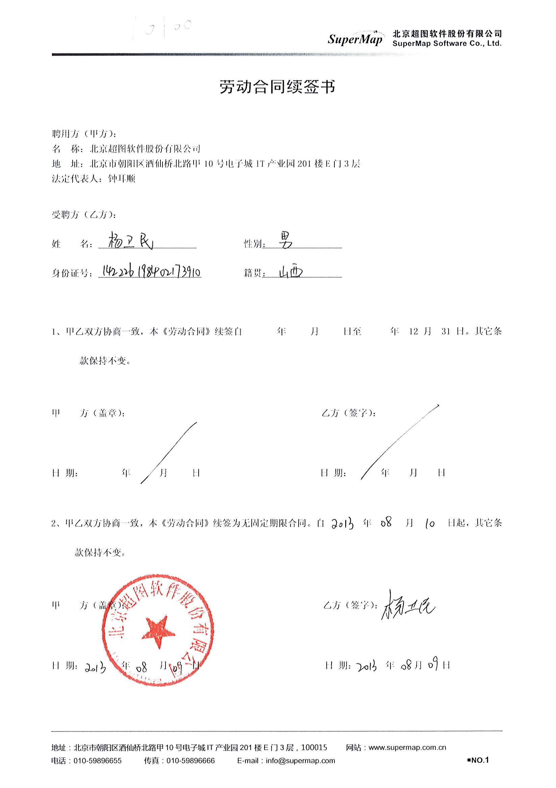

仅限投标项目使用

养老保险





主要人员简历表（3）

|  |  |  |  |  |  |  |  |  |
| --- | --- | --- | --- | --- | --- | --- | --- | --- |
| 姓名 | | 张成 | 年龄 | 35 | | 学历 | | 本科 |
| 职称 | | 高级项目经理 | 职务 | 技术经理 | | 拟在本合同任职 | | 技术经理 |
| 毕业学校 | | 2001 年毕业于 北京联合大学 学校 信息与计算科学 专业 | | | | | | |
| 主要工作经历 | | | | | | | | |
| 时间 | 参加过的类似项目 | | | | 担任职务 | | 发包人及联系电话 | |
| / | / | | | | / | | / | |

身份证

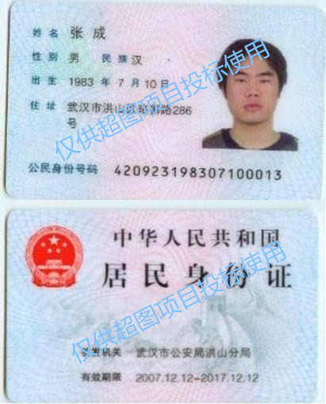

学历证

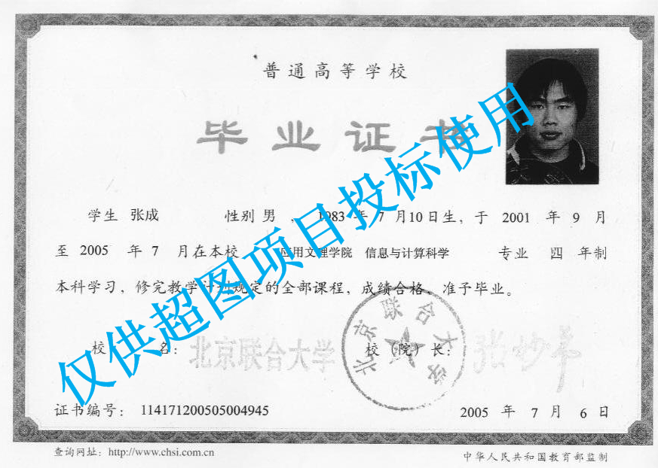

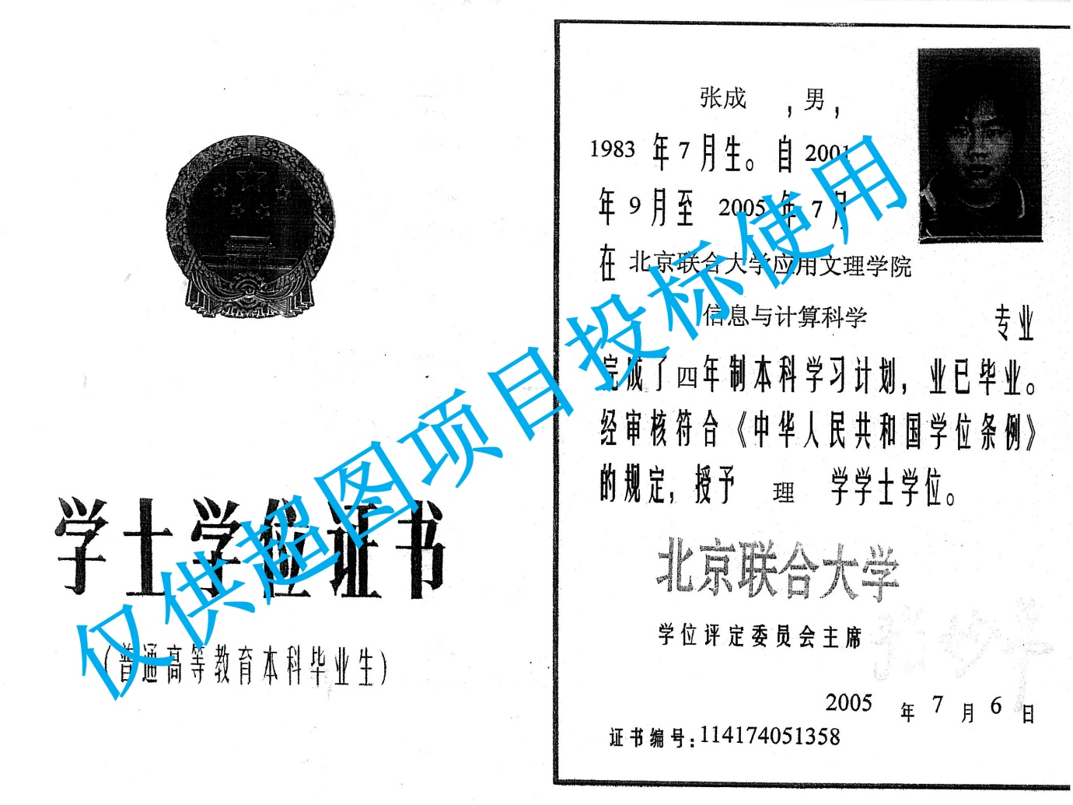

资格证明

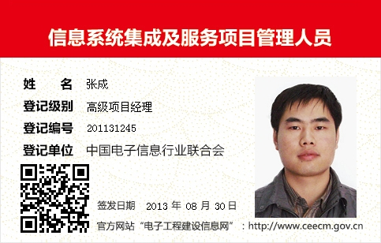

劳动合同

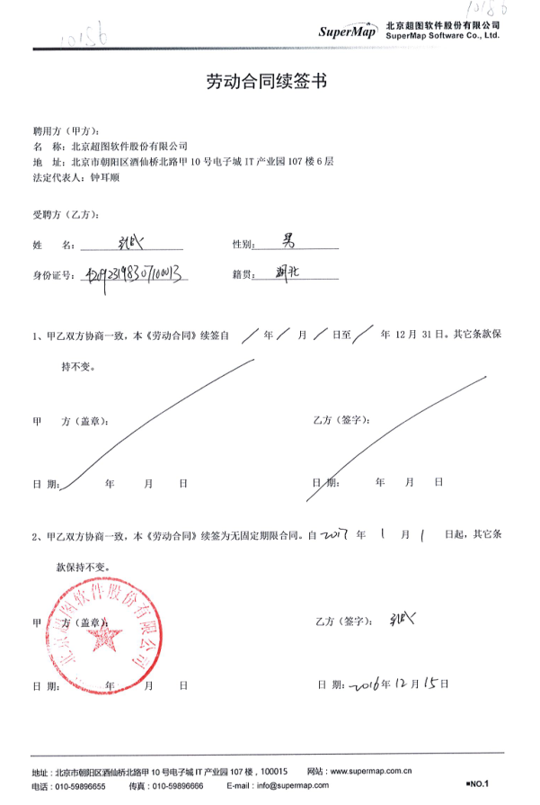

养老保险





# （四）工作大纲、工作方案及服务承诺

## 1. 对招标项目的理解

### 1.1 项目背景

近年来，我国国民经济的持续快速发展对我国电力工业提出了越来越高的要求。电网安全越来越受到社会大众的广泛关注，输电线路作为电网系统中非常重要的组成部分，更需要在建设上不断加强。 由于气象条件复杂，瓷绝缘子质量不够稳定等，因此为了安全和可靠地供电，巡线维护自动化和现代化已日益显示出其迫切性。

从认识方面，已有较多的同行认识到了巡线维护现代化的重要性。欧美各国在上世纪50年代开始研究并使用直升机完成巡线、 带电作业和线路施工，最早利用无人直升机巡线的是英国威尔士大学和英国EA电力咨询公司。近些年来，国内外大量学者投入无人驾驶机的研究，上世纪80年代开始,我国也开始研利用直升机巡线的技术，并在华北电网得到了应用。

针对高压输电线路的运行管理模式和常规作业方式，表明传统巡线方式面临的困难有：劳动强度大、工作条件艰苦，而且劳动效率低，遇到电网紧急故障和异常气候条件下，线路维护人员不具备有利的交通优势、利用普通仪器或肉眼来巡查设施。这种方式已经不能完全适应现代化电网建设与发展的需求。超、特高压电网急需先进、科学、高效的电力巡线方式。因此，无人机这种新型的输电线路施工与巡检设备应运而生，在降低事故发生率、减少工作人员工作量的方面，发挥了重要作用。近年来，无人机技术突飞猛进，在电力各领域中广泛得到应用，弥补了传统人工的不足。

### **1.2 项目研究内容**

项目针对无人机输电线路巡检业务应用与数据管理的需要，主要研究内容如下：

（1）研究开发基于图像识别技术的输电线路无人机巡检数据智能管理应用，满足无人机飞行作业管理应用需要。

（2）研究开发基于图像识别技术的输电线路无人机巡检数据智能管理应用，解决目前电力设备日常巡检产生的海量图像或视频数据，人工查找缺陷比较困难且工作量巨大的问题。利用深度卷积神经网络算法对数据进行预处理分类识别，并对图像有缺陷的位置进行标注，最终将识别结果反馈，形成标准的缺陷报告。

（3）研究缺陷报告集管理技术，实现缺陷报告数据内容的标准化组合输出，能够自动输出工作中需要上报的各种表格，节省人工成本，提高工作效率。

### 1.3 项目目标及应用场景

通过基于人工智能的输电线路巡检图像缺陷智能识别技术研究与应用的研究，构建一套可用于高压架空线路巡检的无人机巡检数据智能管理应用工具，满足无人机的飞行管理、航拍数据智能化分析等业务应用。

通过深度学习训练，完成鸟巢、绝缘子自爆、销钉脱落、螺栓松动、均压环倾斜塔材缺失、异物、导地线损伤等常见缺陷的智能识别。

通过智能图像管理和报表生成技术研究，实现报表自动制作导出，适合各类报表格式，满足上传要求。使巡检工作更简便，无人机巡检之后，智能分析巡检照片，后期处理数据更加便捷，只需人工审核即可生成报告。

借助无人机巡检输电线路，实现多角度、全方位的高空巡检，减少日常巡检和故障查找过程中的带电作业和高空作业，降低架空输电线路巡检的工作强度和安全隐患，提高巡检工作效率与质量。特别是在恶劣天气中，铁塔打滑时，代替工人登杆、走线，为电网安全稳定运行提供了一种可靠的方法。可以降低人工巡检成本，保障线路运行安全和社会生活用电。

通过无人机巡检数据自动识别缺陷的技术研究与应用项目的研究，可以将研究成果应用于以下场景。

应用场景一：线路的定期巡视：主要是进行巡线管理。

应用场景二：线路的特殊巡视：特殊巡视是在发生冰冻灾害、沙尘暴、暴雨、泥石流、洪水等灾害、外力影响、异常运行和其他特殊情况时及时发现线路异常现象及部件的变形损坏情况。特殊巡视一般不能一人单独巡视，是依据情况随时进行的。

应用场景三：线路的故障巡视：是查明线路上接地故障产生缘由，找出线路故障点，查明设备受损程度。

应用场景四：线路的登杆巡视。线路上有很多缺陷是不能从地面上发现的，甚至用望远镜也无济于事。所以每年必须进行人工登杆检查或是无人机近距离检测。2009 年初，国家电网公司正式立项研制无人直升机巡检系统。无人机是一种有动力、可控制、能携带多种任务设备并能重复使用的无人驾驶飞行器，具有机动灵活、快速反应、无人飞行、操作要求低、搭载多类传感器、影像实时传输、高危地区探测、综合效益高等许多优点。主要有六旋翼飞行器、无人直升机和固定翼无人机这几种类型。

### 1.4 项目重点难点

（1）研究缺陷识别模型并符合精度目标。通过样本大数据训练后，使各类缺陷识别精度达到以下目标。

|  |  |  |  |
| --- | --- | --- | --- |
| 目标定位精度 | | 缺陷识别精度 | |
| 绝缘子 | 99% | 鸟巢 | 99% |
| 螺栓 | 90% | 绝缘了自爆 | 99% |
| 防震锤 | 99% | 销钉脱落 | 80% |
| 金具 | 93% | 螺栓松动 | 80% |
| 均压环 | 99% | 圴压环倾斜 | 92% |
| 塔材 | 97% | 塔材缺失、变形 | 75% |
| 异物 | 97% | 异物 | 65% |
| 导地线 | 97% | 导地线损伤 | 65% |

（2）研究报表生成技术并符合效率目标。

|  |  |
| --- | --- |
| 人工报告编制 | 报告自动编制 |
| 整理1000个缺陷，并形成报告 | 根据查询统计自动生成标准报告 |
| 2天（每天8小时工作制） | 20分钟 |

## 2. 投标人承担项目优势

北京超图软件股份有限公司（简称“超图软件”，股票代码：300036）是中国和亚洲领先的地理信息系统（Geographic Information System, GIS）平台软件企业，主要从事GIS基础平台和应用平台软件的研究、开发、推广和服务。

超图软件注册资本1.2亿，总部设于北京，在上海、广州、杭州、成都、西安、长沙和沈阳设7个分公司，在香港设立全资子公司，并由香港公司参股日本超图株式会社。总部、分公司和全资子公司员工超过1000名，其中84%有大学本科以上学历，20%有硕士以上学历，含14位博士。

超图软件自1997年成立以来，始终坚持自主创新，研发出具有自主知识产权的、面向专业应用的多种大型GIS基础平台软件和多种应用平台软件—SuperMap GIS系列。该系列软件在高性能跨平台、海量空间数据管理和多重服务聚合等方面具有核心技术竞争优势，先后获得2008年度“信息产业重大发明奖”、2004年度“国家科学技术进步”二等奖、2003年度“北京市科学技术奖”一等奖等6项国家和省部级奖励，还获得3项“国家重点新产品”认定。

超图软件为政府单位和企事业单位信息化建设提供了专业的GIS平台。SuperMap GIS系列软件已经广泛应用于数字城市、国土、水利、环保、海洋、测绘、农业、林业、应急、交通、能源、市政管线、金融、通信、电力、自来水、石油石化等数十个行业，在中国大陆和港、澳、台地区构建了数千个大型成功应用案例。

本着“国际视野，自主创新”的理念，超图软件坚持发展国际市场。目前，SuperMap GIS已成功进入日本、韩国、东南亚、南亚、中亚、欧洲、非洲等国家和地区。超图软件正在向 “中国智造”的国际性GIS品牌方向发展。

超图软件一直倡导“开放合作，共同发展”的理念，与四百多家合作伙伴展开了广泛合作，为合作伙伴提供GIS基础平台和应用平台软件，支持合作伙伴开发应用软件和承接GIS技术开发服务项目，与合作伙伴共同推进GIS产业的发展

SuperMap GIS 6R产品系列 超图软件立足自主创新，研发了服务式GIS、组件式GIS、嵌入式GIS和桌面GIS平台，形成了SuperMap GIS系列软件产品，并结合行业应用，研发了SuperMap应用平台系列软件.

SuperMap GIS 三大技术体系：

**（1）二维与三维一体化的Realspace GIS技术体系**

Realspace GIS（真空间GIS）技术体系能保证二维与三维GIS技术的无缝融合，包括：二维与三维在数据模型、数据存储方案、数据管理、可视化和分析功能的一体化，提供海量二维数据直接在三维场景中的高性能可视化、二维分析功能在三维场景中的直接操作和越来越丰富的三维分析功能。Realspace GIS突破三维GIS以前只能满足查一查看一看的应用瓶颈，推动三维GIS的深度应用。

**（2）面向服务的Service GIS技术体系**

Service GIS（服务式GIS）是一种面向服务体系架构（SOA）的GIS技术体系，它以规范的Web Service接口提供GIS的全部功能，并以服务聚合专利技术实现多级嵌套服务聚合。Service GIS方便构建基于SOA思想的应用系统，创新了面向服务的地理信息共享应用模式，不仅可实现异构GIS平台之间的数据共享，还可实现GIS功能共享。

**（3）高性能跨平台的Universal GIS技术体系**

Universal GIS（共相式GIS）是一种高性能、跨操作系统的GIS技术架构体系。基于标准C++完全重构了GIS的功能内核开发GIS系列平台软件，支持在Unix、Linux和Windows等多种操作系统上高性能运行，基于该技术体系的Service GIS和Web GIS平台支持SUN、IBM、HP等高端Unix/Linux服务器，为高端用户和大规模计算用户提供专享的GIS 平台支撑。

## 3. 项目实施组织形式和管理措施

### 3.1 项目管理措施

为更好的落实项目建设及实施责任，建立甲方、乙方间的沟通机制，建立内部对关键问题的协商机制，协调解决项目实施过程中的困难和问题，排除项目实施过程中的风险，使项目实施有序推进，各方共同组建项目组。

项目领导组：统一组织开展项目建设工作，指导项目管组开展项目建设工作，协调项目各项资源，接受项目管控组关于项目进展和成果的汇报。

项目管控组：向项目领导组汇报项目进展及成果、遇到的重大问题等；指导项目实施组开展现场实施工作，并从总体管控、计划进度、质量管理、文档管理、专项管理、综合事务、技术支持几个方面推进项目实施工；协调解决现场实施组遇到的问题。

项目实施组：负责数据与资料的收集和整理工作，进行现场实际操作展示，提供评审及应用阶段技术支持。接受项目管控组的指导和监督检查，汇报项目工作进展，及需要协调、解决的问题等项目情况。

### 3.2 人员管理

对项目组的工作过程、配合力度和工作质量进行有效的监督与管理，促进其服务质量和服务态度的提高。

对人员进入和退出现场项目，实施登记与审核管理，对人员资质、工作内容进行登记，对工作任务完成情况进行审查与备案，对实施人员实施考勤登记，使人员在现场的工作记录做到有据可查。

定期开展人员评价考核工作，对各系统人员的配合度、成果质量、沟通协调能力、执行力进行综合全面客观地评价，定期通报评价考核结果，提高人员的配合力度和工作质量，从而推动项目进度和质量。

考勤管理：

项目组由项目经理指定专人负责考勤，实行考勤表签报制，项目组成员每日均需签报，因公外出不能按时签报考勤的，应及时在考勤表上注明原因。

项目组每周统计考勤情况并随项目周报提交到项目管控组，由项目管控组审查项目组人员、应出勤人天和实际出勤人天，正常出勤率低于80%时需要向项目管控组提供书面情况说明。

### 3.3 会议管理

（1）周例会：

项目组周例会：每周三16:30-17;30召开，由各项目组自行组织召开。

项目管控组例会：每周四召开，通报项目建设情况，协调解决各类问题。

（2）会议通知、考勤和纪要：

会议发起方提前做好充分的会议准备，以邮件或其它方式发出会议通知。参会人员应根据会议发起方的统一安排准时参加会议并签到，参会人员若不能按时参加会议，应提前向会议发起方请假并申请替代人员。项目所有阶段性会议及专题讨论会须由会议发起方指定人员进行记录，编写会议纪要，发送参会人员及其它相关人员。

（3）联络会要求：

为确保项目顺利进展，做好工程协调，根据项目里程碑节点内容，在里程碑节点开始或结束时组织双方技术人员召开项目联络会，为下阶段工作开展夯实基础。会议时间、地点与参会人员双方协商后确定。

### 3.4 质量管理

（1）统一文档模板：

项目建设过程中，项目组应采用公司信息化项目建设统一要求的模板编制交付件；无统一格式的管理文档，按项目管控组统一的规范或示例进行编制；无统一格式的技术文档和过程文档，由各项目组自行制定模板进行编制。

（2）工作成果编制和审核：

项目组：根据项目管控组文档编制要求编制相应的交付件。编制完成后，按照业务、管理、技术等相关要求进行严格审查，确保各项提交成果的整体质量。

管控组：对项目组所提交的成果文档进行严格审查，确保各项提交成果质量。

### 3.5 变更管理

项目建设过程中，由于项目相关的主客观因素变化，影响到了项目的顺利进行时，需要进行变更，以确保项目目标的实现。项目变更主要包括项目计划变更、项目范围变更、项目需求变更、项目人员变更等。

（1）项目计划变更

项目建设期间无法按照项目管控组对项目里程碑及重要节点计划的要求需要发生变更，项目组需填写项目变更申请单，经项目经理确认并报送项目管控组审核后统一进行变更，对于可能影响项目整体工作进度的计划提前或延后，需由项目管控组向项目领导组汇报审核通过后方可予以变更。项目里程碑节点子计划，项目经理可自行组织变更。

（2）项目范围变更

项目建设范围发生变更时，项目组需填写项目变更申请单，经项目建设单位签字、项目经理确认后报送项目管控组，经项目领导组审核后方可进行变更。

（3）项目需求变更

用户提出项目需求变更，项目组需填写项目变更申请单，经用户签字、项目经理确认后报送项目管控组审核，并纳入需求跟踪，审核通过后方可变更。影响项目整体进度的变更须向项目领导组汇报。

（4）项目经理变更

项目组人员进出场须严格按照管控流程进行，项目经理发生变更，需提前一个月提出变更申请，经项目组负责人签字、甲方单位确认后报送至项目管控组，经项目管控组审核后向项目领导组汇报，提出变更建议，审核后方可予以变更，并执行严格的人员进出场规范。

### 3.6 问题管理

问题管理通过采用分级负责、分类处理的管理模式，形成相应的问题上报机制以及问题处理方法，项目组使用统一的问题模板向项目管控组报送相关问题，使问题管理标准化，实现对问题的闭环管理。

项目现场由固定人员统一报送问题，项目管控组收集问题并发布问题解决结果。

### 3.7 项目管理典型经验

（1）定义项目成功的标准

在项目的开始，要保证各方对于判断项目是否成功有统一的认识。通常，跟紧预定的进度是唯一明显的成功要素，但是肯定还有其他的因素存在，比如，增加市场占有率、获得指定的销售量或销售额、取得特定用户满意程度、淘汰一个高维护需求的遗留系统等。

（2）把握各种要求之间的平衡

每个项目都需要平衡它的功能、人员、预算、进度和质量目标。我们把以上五个项目方面中的每一个方面，综合成一个约束条件，你必须在这个约束中进行操作；你也可以定义成与项目成功对应的驱动力，或者定义成通向成功的自由程度。可以在一个规定的范围内调整。

（3）把任务分解成“英寸大小的小圆石”

“英寸大小的小圆石”是缩小了的里程碑。把大任务分解成多个小任务，帮助你更加精确地估计它们，暴露出在其他情况下可能没有想到的工作活动，并且保证更加精确、细密的状态跟踪。

（4）为大任务制定计划工作表

承担某种特定的通用任务，需要为这些任务开发一个活动检查列表和计划工作表。每个检查列表应该包括这个大任务可能需要的所有步骤。这些检查列表和工作表将帮助小组成员确定和评估与他必须处理的大任务相关的工作量。

（5）计划中，在质量控制活动后应该有修改工作

几乎所有的质量控制活动，如测试和技术评审，都会发现缺陷或其他提高的可能。你的项目进度或工作细分结构，应该把每次质量控制活动后的修改，作为一个单独的任务包括进去。

## 4. 投标人的硬件、软件实力

北京超图软件股份有限公司（简称“超图软件”，股票代码:300036）是国际领先的地理信息系统（GIS）平台软件厂商。公司主要从事GIS平台业务、GIS应用业务、GIS云&大数据业务、GIS国际业务等，是国内规模最大、产品最全和客户最多的GIS平台软件厂商。

自1997年成立以来，超图软件一直致力于自主GIS平台软件的研发与推广，持续创新，围绕客户需求做不一样的GIS平台。从2001开始，超图历时十年，重构GIS内核，打造了全球首款大型跨平台GIS软件产品体系，率先实现了对Linux、Windows、Unix、iOS和Android等操作系统的支持；2009年，超图在国内外首次提出“二三维一体化”概念并发布相关产品；2013年，超图发布云端一体化GIS平台，业界首创的“GIS分发服务器”解决了跨区域大型GIS应用系统对网络带宽压力过大的问题。2015年，超图发布SuperMap GIS 8C，率先推出跨操作系统的专业GIS桌面软件，使得GIS桌面软件也可以在Linux操作系统中运行，并支持国产芯片及国产操作系统。

超图软件独有的精益敏捷研发管理体系，以用户需求为核心，以敏捷开发、持续集成和24小时自动化测试为主要特征，采用迭代、循序渐进的开发方法，从而保障了产品质量。

超图软件为智慧城市、不动产管理、资源环境和国防等领域提供了优秀的应用平台产品和解决方案，并支持华为、浪潮、中兴和用友等500余家合作伙伴实现其他数十个行业的深度应用。2015年-2016年，超图先后全资收购上海南康、南京国图、北京安图，不断深化不动产市场布局，扩大公司在国土、住建和不动产登记等领域的领先优势。

基于云计算和大数据技术，2012年超图软件推出了国内领先的云GIS应用服务门户——地图慧（www.dituhui.com），提供大众制图、企业地理信息应用服务和商业地理分析三大业务。2015年，超图软件进一步推出了超图在线平台SuperMap Online，打造在线GIS应用新生态。

2018年，超图迎来了公司发展的2.0时代。超图软件、超图信息、超图数据、超图国际四品牌全新起航，同时SuperMap GIS用户已覆盖100余个国家，成为了中国GIS走向国际的先行者和领导者，正朝着全球化企业方向迈进！

## 5. 项目质量保障体系及措施

（1）首先建立完善的质量保证体系，配备高素质的项目管理和质量管理人员，强化“项目管理，以人为本”。

（2）严格过程控制和程序控制，开展全面质量管理，树立创“过程精品”、“建设单位满意”的质量意识，使该工程成为我公司具有代表性的优质工程。

（3）制定质量目标，将目标层层分解，质量责任、权力彻底落实到位，严格奖罚制度。

（4）建立严格而实用的质量管理和控制办法、实施细则，在工程项目上坚决贯彻执行。

（5）严格执行质量检查和审批等制度。

（6）广泛深入开展质量职能分析、质量讲评，大力推行“一案三工序”管理措施即“质量设计方案、监督上工序、保证本工序、服务下工序”。

（7）利用计算机技术等先进的管理手段进行项目管理和质量管理和控制，强化了质量检测和验收系统，加强质量管理的基础性工作。

（8）大力加强图纸会审、图纸深化设计、详图设计和综合配套图的设计和审核工作，通过确保设计图纸的质量来保证工程施工质量。

（9）严把材料（包括原材料、成品和半成品）设备的出厂质量和进场质量关。

## 6. 项目进度、安全控制措施、应急措施

### 6.1 进度管理

表：工期响应表

|  |  |  |  |
| --- | --- | --- | --- |
| 序号 | 项目名称 | 招标文件规定工期 | 投标文件响应工期 |
| 1 | 提交项目实施计划 | 合同签订后7日内 | 合同签订后7日内 |
| 2 | 提交基于人工智能的输电线路巡检图像缺陷智能识别技术研究与应用方案 | 合同签订后30日内 | 合同签订后30日内 |
| 3 | 提交基于人工智能的输电线路巡检图像缺陷智能识别应用需求分析报告 | 合同签订后45日内 | 合同签订后45日内 |
| 4 | 提交一套基于图像识别技术的输电线路无人机巡检数据智能管理应用系统初版和一套基于图像识别技术的巡检数据智能分析手册 | 合同签订后90日内 | 合同签订后90日内 |
| 5 | 提交一套基于图像识别技术的输电线路无人机巡检数据智能管理应用系统的改进完善版，提交专利受理通知和技术论文 | 合同签订后180日内 | 合同签订后180日内 |
| 6 | 项目验收及资料提交 | 2018年12月1日前 | 2018年12月1日前 |

#### 6.1.1 进度管理原则与内容

项目进度管理遵循以下原则：

（1）项目进度管理的依据是项目合同所约定的工期目标；

（2）在确保项目质量和安全的原则下，控制项目进度。

项目进度管理包含以下内容：

（1）项目实施前需要制定详细的工作计划，确定工作周期、工作执行人及阶段性的工作成果。进度计划需报质量管控组备份，作为工作跟踪核查的依据并形成考核机制。

（2）项目组将制定详细的项目建设进度计划，按照合同的进度计划制定具体的实施计划，定期跟踪检查，对可能发生的工程延误提出相应对策。

（3）定期召开项目进度报告与协调会。会议由项目业主或其委托方定期负责召集，客户方项目负责人、各专项任务单位项目负责人、相关用户单位代表参加。会议内容包括：审查项目进度，沟通问题，协调工作，并根据项目进度情况，对后续工作进行安排和落实。项目经理将向会议提交书面项目进度报告。会议应形成正式会议纪要并发给与会人员签收。

（4）项目经理根据项目总体进度计划和协调会精神，安排项目成员的工作任务。项目成员每天填写工作日志，定期总结汇报计划任务完成情况，对未能按计划完成的任务说明原因。项目经理定期（如每周）检查计划完成情况，随时协调出现的问题。

（5）项目管控组主要针对项目里程碑及重要节点计划（如客户明确要求的节点）进行管理考核，对项目子计划进行跟踪、督促，各项目组建设计划在不影响里程碑节点计划的前提下可做内部调整。项目进度计划如有变更，项目经理应编制更新计划，报项目主管单位批准后及时发布给相关人员。

#### 6.1.2 进度计划管理

（1）项目总体计划

项目建设总体计划由项目管控组根据项目建设总体要求，制定统一的里程碑计划并下发到项目组，项目组在里程碑计划基础上进行细化，分解到独立的、单一的项目单元，并落实到责任人。

项目总体计划需包括任务名称、工期、起止时间、资源名称及可交付物等。

（2）项目月度计划

项目组基于总体计划按月编制月度工作计划，并于每月最后一日前将下月月度计划随月度汇报材料报送至项目管控组。

月度计划需包括任务名称、责任人、需项目管控组配合事宜、起止时间等，以excel格式提供。

（3）进度计划跟踪

项目管控组根据项目建设总体计划及项目组月度计划跟踪建设进展情况，并基于建设的阶段重点工作项制定进度跟踪表。

### 6.2 安全管理

根据国家电网信息安全有关规定，由信息部门制定相关信息安全制度，要求项目组人员严格按规定执行，并签署保密协议。项目严格按照计划排期，严格依据国网安全规定实施。

#### 6.2.1 人员安全管理

引导广大员工树立正确的安全价值观，自觉遵守安全操作规程，使安全要求转化为大家的行为准则。切实做到不伤害自己，不伤害别人，不被别人所伤害。实现“三无”的目标，个人无违章，岗位无隐患，班组无事故。

#### 6.2.2 安全责任制

全面落实“安全是第一责任，安全是第一工作，安全是第一效益”的安全工作理念，把安全工作各项工作的首要位置抓紧抓好，任何时候都不能麻痹和解怠。只有目标明确、责任落实、措施有力，安全才有保障。通过层层签订安全生产责任状，建立和落实自上而下的安全责任体系，完善“一级包一级，一级保一级”工作体系，充分发挥三级安全网的作用，做到“凡事做到有章可需盾，凡事有据可查，凡是有人负责，凡事有人监督，凡是有人指导”。积极探索加强安全生产工作的新方法、新途径，始终坚持以人为本，推进安全生产管理体制和机制、方式和手段、安全科技、安全文化方面的创新，不断增强安全生产工作的针对性和实效性，大力推进现场作业程序标准化工作，减少随意性、偶然性事件的发生，提高安全管理的科学性。

各专业应将本专业的安全目标进行合理的分解，制定出班组的安全目标，并制定详细的保证措施，确保本专业安全目标的实现，班组员工应根据班组的安全目标，制定出个人的保证措施，确保班组目标的实现。真正做到个人保班组、班组保专业，专业保项目部，实现三级安全控制，一级保一级。

#### 6.2.3 强化安全教育

要确保安全，根本在于提高项目部每一位员工的安全意识、自我防护能力。抓好安全教育培训，是安全工作的基础。安全部和各专业要严格根据年初制定的培训计划，落实各项安全培训，对必须掌握的规程、规范及标准实行百分合格制的考核，不合格的员工绝不能上岗，从而进一步提升全员安全与环境意识。各单位要充分利用每周一的安全学习日学习安全管理制度和事故案例，使员工能自觉遵守各项作业规程，吸取事故案例的教训，提升防范风险的能力。

## 7. 对招标文件技术标准与要求的应答

1 总则

1.1 概述

本技术规范书是国网宁夏电力有限公司检修公司 “无人机巡检数据自动识别缺陷的技术研究与应用”提出的技术规范要求和说明。投标人应仔细阅读包括本技术规范书在内的招标文件所有条款，所提供技术规范应符合招标文件规定的所有要求。

本技术规范书提出的要求是最低限度的技术要求，未对一切技术细节做出规定，未充分引述有关标准和规范的条文。投标人应提供符合国际和国内相关领域最新版本的标准和本规范书要求的优质产品。

如果投标人没有以书面形式对本技术规范书的条文提出异议，则意味着投标人提供的技术服务完全符合本技术规范书的要求。如有异议，应在应答书中以“对技术规范书的意见和与规范书的差异”为标题的专门章节中加以详细描述。投标人必须对本技术规范书逐条详细应答（采购单位对现状的说明除外，但可以对现状提出改进方案），逐条详细描述技术偏差，并认真填写“技术偏差表”（附表1）。对研究内容即使没有偏差也要详细描述实现方案。

本技术规范书所使用的标准如与投标人所执行的标准不一致时，按高标准执行。如本技术规范书中在不同的地方对相同的功能模块提出了不同的性能指标要求，均以较高的要求为准。

投标人对技术规范作出的应答书将作为合同的附件，与合同正文具有同等的法律效力。

本项目的采购单位是国网宁夏电力有限公司检修公司，最终用户是国网宁夏电力有限公司检修公司。

本项目为采购单位和投标人共同开发。采购单位属本项目第一完成单位并享有本项目成果的使用权、署名权、专利申请权、荣誉权和申请奖励权；投标人享有本项目成果的专利申请权、所有权、转让权、署名权、荣誉权和申请奖励权。

本技术规范书未尽事宜，由采购单位和投标人在合同技术招标时双方协商确定。投标人应保证对本次招标所有技术说明文件保密，在招标前和招标后不得向其他单位公布招标项目单位的有关材料。

|  |
| --- |
| 本公司理解并应答 |

1.2 招标范围

“无人机巡检数据自动识别缺陷的技术研究与应用”研究。

|  |
| --- |
| 本公司理解并应答 |

1.3投标人资格和招标要求

1.3.1 投标人资格

投标人必须具备独立法人资格，财务状况良好，具备保证项目顺利实施的能力；投标人必须具有ISO9001质量保证体系认证证书，测绘乙级及以上资质（含摄影测量与遥感），系统集成三级及以上资质。投标人固定研发团队中包括具有电力系统等电气相关专业研究人员，通信或软件专业研究人员至少2名, 近三年应有相同或类似的项目业绩。

1.3.2 招标要求

投标人必须向采购单位提供符合要求的详细的技术建议书和报价清单。内容至少包括但不限于研究内容技术路线、核心算法说明、计算软件、研究方案、项目实施计划、项目联络会、技术培训、专利申请、文章发表计划、报价清单（包括费用构成明细、费用测算依据等）等。

在合同生效期间，下述文件与合同具有同等法律效力：

（1）技术联络会纪要。

（2）双方确认验收文件。

（3）所有投标人对技术规范书的澄清并经采购单位确认的文件。

1.3.3 投标人应提供的资格文件

投标人在招标文件中应提供下列有关资格文件，否则视为非响应性招标。

（1）投标人为开发本项目的技术保障措施和组织措施，以及为开发本项目而组织的团队名单，包括：姓名、职务、职称、工作经历、在本项目中担任的角色和本项目中预计投入的时间等。

（2）投标人有能力履行的技术后期补充服务条件。

|  |
| --- |
| 本公司理解并应答 |

1.4 双方职责

1.4.1 投标人职责

（1）负责本项目的研究工作，提供符合采购单位要求的技术报告、工作报告、财务决算报告、审计报告等资料。

（2）负责提供符合本规范书要求的技术资料和文件（详细、全面的计算过程资料、技术档案、参考资料等），并对其正确性负责。

（3）负责组织技术联络会。

（4）负责对采购单位的技术人员进行培训。

（5）投标人项目负责人按时向采购单位汇报项目进展情况。

（6）投标人有责任对采购单位所提供的电网技术参数资料以及有关资料进行保密。

（7）项目工期如有延误，投标人应及时将延误交货的原因、后果及采取的补救措施等向采购单位说明，并按商务条款进行赔偿。

（8）其它双方约定的投标人职责。

1.4.2 采购单位职责

（1）负责对本技术规范书进行解释。

（2）提出与开发项目有关的技术要求。

（3）采购单位保留对本技术规范书增删、修改的权利。

（4）采购单位有权对投标人的技术规范书的内容进行取舍。

（5）确认投标人提供的功能规范和系统验收文件。

（6）负责派技术人员参加培训。

（7）审查合同生效后投标人提供的技术文件和图纸，审核并确认工程进度、技术路线、技术联络会程序、培训内容和计划、验收试验大纲和计划等。

（8）负责为投标人来现场的工作人员提供工作方便。

（9）负责履行科技合作开发内容中采购单位的职责和合同指定的职责。

（10）其它双方约定的采购单位职责。

|  |
| --- |
| 本公司理解并应答 |

2研究内容及成果

2.1项目名称

无人机巡检数据自动识别缺陷的技术研究与应用

|  |
| --- |
| 本公司理解并应答 |

2.2项目成果

（1）研发一套基于图像识别技术的输电线路无人机巡检数据智能管理应用系统。

（2）提交一套基于图像识别技术的巡检数据智能分析手册。

（3）受理发明专利不少于2项、受理实用新型专利不少于1项；发表或录用中文核心期刊论文不少于2篇。

（4）申请软件著作权不少于1项。

（5）查新报告1项。

|  |
| --- |
| 本公司理解并应答 |

2.3项目期限

关键节点：

合同签订后7日内：提交项目实施计划；

合同签订后30日内：提交基于人工智能的输电线路巡检图像缺陷智能识别技术研究与应用方案；

合同签定后45日内：提交基于人工智能的输电线路巡检图像缺陷智能识别应用需求分析报告；

合同签定后90日内：提交一套基于图像识别技术的输电线路无人机巡检数据智能管理应用系统初版和一套基于图像识别技术的巡检数据智能分析手册。

合同签定后180日内：提交一套基于图像识别技术的输电线路无人机巡检数据智能管理应用系统的改进完善版，提交专利受理通知和技术论文。

2018年12月1日前提交项目验收资料。

|  |
| --- |
| 本公司理解并应答 |

2.4项目目标

通过基于人工智能的输电线路巡检图像缺陷智能识别技术研究与应用的研究，构建一套可用于高压架空线路巡检的无人机巡检数据智能管理应用工具，满足无人机的飞行管理、航拍数据智能化分析等业务应用。

通过深度学习训练，完成鸟巢、绝缘子自爆、销钉脱落、螺栓松动、均压环倾斜塔材缺失、异物、导地线损伤等常见缺陷的智能识别。

通过样本大数据训练后，使各类识别分别达到以下精度目标。

|  |  |  |  |
| --- | --- | --- | --- |
| 目标定位精度 | | 缺陷识别精度 | |
| 绝缘子 | 95% | 鸟巢 | 96% |
| 螺栓 | 55% | 绝缘了自爆 | 90% |
| 防震锤 | 97% | 销钉脱落 | 20% |
| 金具 | 89% | 螺栓松动 | 20% |
| 均压环 | 93% | 圴压环倾斜 | 85% |
| 塔材 | 97% | 塔材缺失、变形 | 75% |
| 异物 | 97% | 异物 | 65% |
| 导地线 | 97% | 导地线损伤 | 65% |

经过半年运行有效数据积累，重新训练更新模型后，可使各类缺陷识别精度达到以下目标：

|  |  |  |  |
| --- | --- | --- | --- |
| 目标定位精度 | | 缺陷识别精度 | |
| 绝缘子 | 99% | 鸟巢 | 99% |
| 螺栓 | 90% | 绝缘了自爆 | 99% |
| 防震锤 | 99% | 销钉脱落 | 80% |
| 金具 | 93% | 螺栓松动 | 80% |
| 均压环 | 99% | 圴压环倾斜 | 92% |
| 塔材 | 97% | 塔材缺失、变形 | 75% |
| 异物 | 97% | 异物 | 65% |
| 导地线 | 97% | 导地线损伤 | 65% |

人工识别 自动识别

96s/张（单人） 4.5s/张（单台服务器）

单回路每基塔拍8张照片，每天10基，每月20天，总计1600张照片

42.6小时（约5人天/8小时工作制） 2小时（单台服务器）

通过智能图像管理和报表生成技术研究，实现报表自动制作导出，适合各类报表格式，满足上传要求。使巡检工作更简便，无人机巡检之后，智能分析巡检照片，后期处理数据更加便捷，只需人工审核即可生成报告。智能识别达到以下效率目标：

报告智能生成达到以下效率目标：

|  |  |
| --- | --- |
| 人工报告编制 | 报告自动编制 |
| 整理1000个缺陷，并形成报告 | 根据查询统计自动生成标准报告 |
| 2天（每天8小时工作制） | 20分钟 |

|  |
| --- |
| 本公司理解并应答 |

2.5项目研究内容和实施方案

2.5.1、项目研究内容

项目针对无人机输电线路巡检业务应用与数据管理的需要，主要研究内容如下：

（1）研究开发基于图像识别技术的输电线路无人机巡检数据智能管理应用，满足无人机飞行作业管理应用需要。

（2）研究开发基于图像识别技术的输电线路无人机巡检数据智能管理应用，解决目前电力设备日常巡检产生的海量图像或视频数据，人工查找缺陷比较困难且工作量巨大的问题。利用深度卷积神经网络算法对数据进行预处理分类识别，并对图像有缺陷的位置进行标注，最终将识别结果反馈，形成标准的缺陷报告。

（3）研究缺陷报告集管理技术，实现缺陷报告数据内容的标准化组合输出，能够自动输出工作中需要上报的各种表格，节省人工成本，提高工作效率。

2.5.2、项目实施方案

（1）项目管理方案

为了保证基于图像识别技术的输电线路无人机巡检数据智能管理应用系统的服务质量，需要对整个项目进行统一的管理实施。在这个过程中，项目各组需要按照严格的工作流程规范工作，设计过程中，由项目管控组进行设计评审；开发过程中，项目管控组需要对研发组进行整体管理和功能评审；实施过程中，项目管控组又需要对实施组进行跟踪。在系统实施之前需要进行严格的测试，项目管控组对测试结果进行分析并进行管控，最终决定以哪一个版本做为实施版本。所有的程序版本统一由测试组提供；实施过程中一旦实施组发现现场问题，首先需要进行记录并第一时间向管控组汇报，由管控组来判断问题是否需要进行设计变更，并由管控组来进行变更的归档和记录。

（2）实施单位要求

实施单位必须熟悉无人机输电线路巡检的相关业务知识，有独立承担相关软件项目建设及实施经验，能够严格遵守国家电网公司各项规章制度。

（3）实施人员要求

实施人员必须具备本科以上学历，有电力业务相关知识基础，有相关电力软件研发相关研发经验，能够接受所在建设单位各项管理制度，严格遵守国家电网公司安全条例。

（4）实施管理要求

项目每周进行周例会，对项目进度进行分析，优化完善系统功能。

项目定期对文档、程序代码进行版本化存放的工作。

项目组对信息安全性要求重要数据文件定期归档，各类技术文件只许内部交流，不许外传。

项目组积极与应用人员进行多层次交流，以满足他们对应用的要求，为后期应用推广做好准备。

|  |
| --- |
| 本公司理解并应答 |

2.6质量保证

（1）涉及到的研究方案、技术路线、项目成果以及完成时间等方面必须严格按照规范书中所确定的内容执行。

（2）合作方在项目实施的各个阶段必须及时与需方进行沟通协调，确保研究方向和技术路线遵守规范要求。每月供方向需方提供项目进度及项目阶段性成果报告。合作双方协商确定项目成果评审验收时间、地点。

|  |
| --- |
| 本公司理解并应答 |

2.7培训

（1）投标人向采购单位技术人员提供技术培训。

（2）投标人应提出培训计划（包括培训内容、形式、时间），与采购单位磋商。

|  |
| --- |
| 本公司理解并应答 |

3项目完成要求及验收方式

（1）研发一套基于图像识别技术的输电线路无人机巡检数据智能管理应用系统一套。

（2）提交一套基于图像识别技术的巡检数据智能分析手册。

（3）受理发明专利不少于2项、受理实用新型专利不少于1项；发表或录用中文核心期刊论文不少于2篇。

（4）申请软件著作权不少于1项。

（5）查新报告1项。

（6）通过国网宁夏电力有限公司验收。

|  |
| --- |
| 本公司理解并应答 |

## 8. 对招标人项目通过评价审核验收的承诺

若我方中标，我方承诺如下：

（1）设备故障处理：接到通知后我公司立即组织人员、车辆、工具及相关物品设备，30分钟内出发，到达现场后、立即进行故障判定，采取应急措施，做出处理方案，尽一切可能加快抢修进度及故障处理的吋间。

* 轻微故障承诺在到场30分钟之内处理完毕；
* 一般故障、需要更换相关控制单元的故障，承诺在到场后4小时之内处理完毕；
* 重大故障需要更换相关服务器及设备等，甲方采购的设备到场后12小时内处理完毕，由乙方采购设备的，承诺在故障发生起72小时内处理完毕。

（2）项目部实行7*24小时值班制度，电话24小时畅通，随叫随到，不拖延、不推脱。

（3）坚决服从甲方的工作安排，接受甲方的管理，做到按时保质完成维护任务。

## 9. 项目服务承诺措施

### 9.1 服务制度保障

我公司作为国内领先的IT服务提供商，有着一套执行良好售后服务管理度，在这套售后服务管理制度的指导下，公司技术支持服务体系在业界一直深受用户的肯定和好评。公司的售后服务管理制度包括客户满意、总体管理、组织保障、全面质量、长效跟踪5大部分。我们在我公司现有服务体系的基础上，秉承“以客户满意”为最终目标的理念，制定了针对项目特点的技术支持服务方案。

我公司的技术服务体系，是一套IT组织用来计划、研发、实施、运做高质量的服务标准。我公司有着丰富的售后服务经验，培养和造就了一批既精通专业技术又熟悉部门业务，且具备过硬工作作风的员工队伍。公司的技术支持中心，可为用户提供全方位的、高效的、及时的技术支持和售后服务。可及时、迅速地为用户解决应用过程中出现的问题。持续的服务保障体系、真正的用户化服务模式及迅速的维护响应是我们服务的特点。这种服务打破了一般的“快速响应，热情周到”的服务范畴，而使服务提升到“长期保驾，全面负责”的运行级的服务水准。

### 9.2 服务措施

及时与招标人沟通，为招标方提供及时所需的服务。

### 9.3 服务内容

（1） 远程技术支持服务

技术支持中心将设立技术支持/售后服务热线电话/传真。用户可通过拨打服务热线电话进行故障保修或技术咨询。同时，我们将提供项目技术支持中心负责人的手机，该手机24小时开机，提供全年7×24小时的全天候售后服务。

另外用户可通过短信、即时通讯工具QQ、微信、邮件等通信方式获得售后支持服务。

（2） 现场服务

在质量保证期内，我公司工程师定期到用户现场对系统进行现场维护，对整个系统进行检测，对系统存在的潜在安全或故障隐患进行分析，并提出相应的解决方案。

此外，现场响应时间为自收到用户的服务请求起8小时内，指派技术人员赶赴现场完成故障处理恢复。遇到重大技术问题，我方将及时组织有关技术专家进行会诊，并在到场后6小时内采取相应措施以确保系统恢复正常运行。

（3） 技术培训

根据系统运行和日常维护工作情况，结合用户对今后系统发展规划和需求，有针对性的提供有关培训和咨询服务，提高用户系统维护人员的技术水平和业务人员的业务素质。我公司将派遣资深技术工程师到用户工作现场，对各种技术问题和软件的安装及配置方法，进行现场指导和培训。

（4） 紧急技术服务

**紧急情况处理**

我公司有一套成熟高效的紧急情况管理体系。由于提供了24小时开机的专职服务工程师和项目经理手机，任何时候客户都可以及时找到我公司的服务工程师对紧急情况进行处理。

**重大情况处理**

对于对客户业务造成较大影响，较为复杂的紧急情况，启动危急情况处理体系。由专职服务经理负责，成立危急情况处理小组，调集相关的资源。该小组需每天向公司汇报处理进展，每小时更新紧急情况处理系统的相关记录。该小组具有高度权威，能快速调动相关资源，找到我公司及原厂商、合作伙伴中最具经验的专家，防止问题处理的任何环节出现延迟，以尽快解决问题。

### 9.4 服务承诺

（1）我方本着用户至上的宗旨，按甲方要求，提供有经验的数据生产人员到甲方现场实施工作支持和全程技术服务，完全解决甲方的后顾之忧。

（2）项目进行期间，我方无偿为甲方提供相关的技术咨询及支持等服务。

（3）对于产品出现的质量问题和甲方临时提出的其它一切技术要求，我方负责按时进行无偿修改或生产；成果数据移交甲方后，我方可以为甲方多次无偿提供成果数据拷贝的各种服务。

（4）对于项目涉及的所有信息数据资料进行严格的保密，无论是甲方提供的所有数据资料，还是项目成果数据，均安全保密存储，在未经甲方同意的前提下不得外泄和私自使用。

（5）产品验收后，在其正常使用时，出现任何由我方生产造成的重大质量问题，我方愿意承担由此引发的一切责任后果，妥善处理好各项善后事宜。

## 10. 工作方案

### 10.1 项目的先进性分析

无人机巡线技术的研究主要集中在发达国家。这些国家依托自身先进的无人机技术，在无人机巡线领域处于领先地位。相比于国内主要处于硬件的开发层面，发达国家已经关注于后续的图像、数据处理方面的研究，甚至技术更高的激光雷达巡线技术也已经应用于无人机上。最早利用无人机直升机巡线的是英国的威尔士大学和EA电力咨询公司。

日本关西电力公司与千叶大学联合研制了一套架空输电线路无人直升机巡线系统，该系统包括故障自动检测技术和三维图像监测技术，能够自动查巡雷击闪络点、杆塔倾斜、铁塔塔材锈蚀、水泥杆杆身裂纹、导地线断股等主要缺陷。课题组成员还通过构建线路走廊三维图像来识别导线下方树木和构筑物。把三维图像和线下物体GPS坐标储存在系统中，以检测导线下方树木、构筑物距导线的距离。据统计：在巡线费用方面，无人直升机比起载人飞机节约近50％。

西班牙马德里理工大学开展基于计算机视觉技术的无人机导航系统的研究并已开发完成。该系统借助GPS并利用图像数据处理算法和跟踪技术，实现架空输电线路无人机巡线导航，可以自动检测无人机相对于参照物的地理坐标和速度。在对架空输电线路巡检试验中，应用计算机视觉技术，导航系统可以准确对架空输电线路进行巡检。在此导航系统的基础上，还研发了无人机安全可靠着陆的数学物理模型。当燃料消耗完或与地面失去控制联系时，无人机可以自动检测与架空输电线路或其他障碍物的相对位置，从而绕开障碍物实现安全降落。该数学物理模型的有效性在模拟试验中得到了验证。

澳大利亚GSIRO（联邦科学与工业研究组织）通信技术中心的研究人员致力于小型的T21型巡线无人直升机的研发。其最大特点是由微型燃气轮机提供动力。比燃油机、电动机最大的优势是机体振动大幅度降低，把振动对巡线的影响降至最低。在无人直升机上安装激光测距仪，可以准确测量导线下方构筑物、树木等与导线之间的距离。新型T21无人直升机机身体积虽然较小，但巡检功能齐全、性能先进，是今后架空输电线路巡线无人直升机的发展方向。

英国Bangor大学的Jones，Golightly等学者研发了一款新型的架空输电线路巡检垂直起降无人机。其外形结构采用管道风扇形，提升了无人机抗气流干扰的能力，降低了飞行过程中的发动机噪音。该机安装能源提取装置，可以从导线上获取电力能源，供巡线时直升机所消耗的能源。该款机型在开展巡线方面主要具有两大优点：一是可以自动从运行的线路上提取电力能源；二是与巡检线路距离非常接近，不占用专用航道，不需要进行航空申请。虽然该款机型的研发还存在许多不足，但是依据在AVS（一种专门用于无人机模拟训练的装置）上进行的模拟试验，验证了该设计方案具有可行性。

国家电网公司电力机器人实验室进行过无人直升机的巡线研究，取得阶段性的成果，研究人员利用无人直升机搭载高清相机和红外热成像仪对线路进行了巡线实验。在巡线拍摄的可见光图像上，杆塔和导线上的物理缺陷都能被鉴别出来。

2011年，七一七所一型光电吊舱搭载直升无人机，首次成功用于黄河凌情监测，圆满完成信息收集工作，为黄河防凌指挥调度提供信息支持。黄河水利委员会信息中心首次使用直升无人机搭载七一七所研制的光电吊舱，在内蒙古三湖河口至昭君坟河段进行凌情应急遥感监测。在关键河段进行无人机悬停，光电吊舱将凌情视频影像实时监测，把凌情视频实时在线传送至黄河防总，为防凌工作的指挥调度提供信息支持。此次用于黄河防凌的光电吊舱带有可见光与红外双传感器，适用于多种飞机平台，同时也可用于空中侦察、森林防火、搜索救援、交通巡视、应急减灾、环境监测等领域。

2012年11月，在青海省可可西里海拔4767米的雪山下，零下15℃的寒风中，三架不同类型的无人机进行了电力巡线测试。据山东电力集团公司介绍，这次输电线路巡检用无人机全国最高海拔的飞行测试，开创了全国此项研究的先河。这次在海拔2800米一4767米所进行“高海拔地区无人机巡检适用性研究”飞行测试，历时一个月全部完成。此后，科研人员将对获得的测试数据进行整理分析，形成研究报告，为今后在高海拔地区实施无人机常规巡线奠定基础。

武汉无人机制造商研制了智能鸟SY2000伞翼机，该机起降安全，上升和下降率比较大，非常适合在起伏比较大的地形飞行，并且姿态稳定，易于操控，可搭载8公斤左右的载荷，起飞重量20公斤，还可搭载光电球低速巡航，出现危险也不会进入螺旋，滑翔性能好，速度低而达到同样载荷的其他无人机速度需达到110公里才可以，而SY2000伞翼机可以在40～80公里的时速下巡航，定点盘旋时成像质量高。

该机可同时搭载航测相机和高清摄像设备，对电力塔线的拍照和摄像可一次完成，非常适合电力巡线任务。无人机地面控制站，可按既定设计线路沿线路高低起伏飞行，实现全自动、手动飞行模式，长距数字图像传输电台实时传送巡线中的视频录像；地面检查人员根据实时视频判断线路情况，并根据GPS定位判断位置并记录，完成一次飞行后，飞机自主回航回收。该制造商还开发了易于操纵的四旋翼无人机，可以替代现有的直升机进行巡线任务，可垂直起降，定点悬停进行电力塔线的拍摄任务

### 10.2 项目的创新性分析

本项目的创新点主要体现在以下几个方面：

（1）检测目标分可见光检测和红外检测，可见光检测更细节，可根据缺陷等级不同，分辨一般缺陷、严重缺陷、危急缺陷等，红外线可感知金具温度，及时发现将要发生的缺陷。

（2）研究分析输电线路高频率触发的缺陷情况，进行重点关注、检测。

（3）可获取超高分辨率数字影像和定位数据，并可针对特殊监测目标搭载全色波段、单波段、多波段等传感器，并可进行多角度摄影，能够获取高重叠度的影像，增强了后续处理的可靠性。在局部信息获取方面有着巨大的优势。

（4）不仅可以完成常规输电线路的巡检、灾难应急响应，还可以参与输电建设规划，地图测量，线路架设等工作。

### 10.3 项目需求分析

在电力系统中，架空高压输电线路是一个重要组成部分。由于其长期暴露在自然环境中，不仅要承受正常机械载荷和电力负荷的内部压力，还要经受污秽、雷击、强风、洪水、滑坡、沉陷、地震和鸟害等外界因素的侵害。上述因素会促使线路上各元件老化、疲劳，如不及时发现和消除隐患则可能发展成各种故障甚至事故，对电力系统的安全和稳定构成威胁。为了保证高压输电线路的安全、稳定运行就必须加强线路的运行维护工作（主要包括:按一定周期对线路进行巡视、测量、检修）逐步提高线路设备的健康水平，使之处于完好的状态，保证安全可靠的输送电能。

目前，国内电力行业所普遍采用的线路巡检方式主要有两种，一种是传统的人工巡检方式，即人工巡视、手工记录的模式，这种方式存在着人为因素较多，管理不便等问题;另一种方式是半自动化方式，这种方式对于巡检可靠性的提高起到一定作用，但还存在着成本高、安装复杂、不便管理等不足，尚未得到广泛的推广和应用。所以除个别地区500kV线路有选择地进行航巡、航测外，绝大部分地区线路巡视工作仍然依靠人工在地面逐基杆塔进行，由于地区线路的巡视工作在野外，使巡视人员有可能疏忽漏检，甚至不去巡检，而且对发现的线路某部件缺陷只进行手工记录，最后交给管理人员进行人工汇总分析，易出错，工作量也比较大。

传统的线路巡检，主要依靠巡检员对线路进行巡视检查，掌握线路运行状况及周围环境的变化，发现设备缺陷和危及线路安全的隐患，在相应表格上手工记录故障或缺陷数据，然后，提出具体检修意见，以便及时消除缺陷、预防事故发生或将故障限制在最小范围。这种巡检方法主要存在以下缺陷:

（1）管理上的漏洞。因为输配电线路地理分布较广，巡检员一般都是独立作业，无法保证巡检员的到位率，同时巡检员在巡检过程中，缺乏信息提示，难以保证巡检质量，极易出现漏检、错检，甚至出现不到现场而编造巡检结果的现象。

（2）工作繁杂。巡检工作量大，工作时间长，巡检人员拿着巡线记录表在现场抄写很不方便。回到办公室后，数据需要重新录入电脑，不仅速度慢，工作量大，而且容易出错、数据不便保存、查询。

（3）数据无法被有效利用。系统所表现的信息，要么通过大量文字的形式描述，要么用表格的形式表现，且数据分析统计较差，无法直观反映线路设备的地理特征，如故障是否集中发生于某一区域，影响范围有多大等等。在利用已有信息进行评估、管理决策时，重要的信息往往会被大量、繁杂的数据所淹没。

线路巡检管理是有效保证输电线路及其设备安全稳定运行的一项基础工作。通过巡视检查来掌握线路运行状况及周围环境的变化，发现设备缺陷和危及线路安全的隐患，提出具体的检修内容，以便及时消除缺陷，预防事故发生，或将故障限制在最小范围，保证输电线路的安全和电力系统稳定，达到电力系统“安全、经济、多供、少损”的运行目标。随着电力体制改革的不断深化，电网规模日益扩大，基于纸、笔的传统线路巡检模式所引发的电网安全隐患已日渐突出。主要表现为存在人为因素多、管理成本高、无法监督巡检人员工作状态等明显缺陷，同时也无法适应线路管理信息化的发展要求。因此急待开发一种智能型的线路巡视系统，可以及时准确地完成巡视工作、减轻巡视人员工作量，也为管理者提供有效的监督依据，进而达到提高工作效率及管理水平的目的。

### 10.5 项目的关键技术

#### 10.5.1建立无人机巡线障碍规避系统

安全问题是无人机巡线所面临的最大挑战。采用无人机空中进行电力巡线，能够克服利用有人驾驶的直升机进行巡线的维护费用昂贵、受气候条件限制等弊端，但无人机巡线过程中，难免会遇到交跨线路、树木、建筑物等障碍物，无人机巡线系统虽然具有3D程控飞行技术，但是仍然欠缺应对预期外障碍物的紧急避让机制；无人机是通过GPS方式进行导航的，由于GPS存在误差，所以无人机在执行任务的过程中可能会出现偏离预定航向的情况，造成无人机与输电线路或其他障碍物发生碰撞；在经过交跨线时，如果无人机飞行高度不够，同样存在与线路发生碰撞的危险。因此，提升巡线作业的可靠性，有必要开发一套无人机避障系统，实现无人机巡线系统的自主避障功能。

避障系统作为无人机巡检系统的重要保障机制，必须经过科学、全面且长期的测试工作，要通过抗振测试、静态模拟测试、动态模拟测试以及长时间联调测试，以检验其性能和可靠性。

#### 10.5.2研究和提高远距离无人机的通信水平

无人直升机巡检架空输电线路是一种新的线路巡检方式，在无人直升机上安装稳定的摄像、照相、可见光检测仪、红外成像仪等仪器装备，对线路进行巡视、检测并获取影像资料，具有高科技、高效率、不受地域影响等优点。但是由于通信技术的限制，现阶段无人直升机巡线技术具有如下缺点：由于飞机通信距离短，需要人员现场控制，不能及时把无人机获取的线路及线路走廊等现场图像传回集控指挥中心，无法实现集控操控。虽然应用GPS自动巡航技术远距离航巡，但受通信技术的制约，无法实现对无人机的实时操控，只能对预先确定的电力路线开展巡检。所以，研究远距离无人直升机的通信技术显得十分重要和必要。

常见的远距离无人直升机通信方案包括卫星通信（北斗系统）、3G移动通信和无人机中继方案。前端无人机进行图像采集，将图像通过车载卫星转发系统进行图像中转，发回指挥中心，可以对输电线路进行现场监控，从而实现超远距离无线图像传输。但是卫星通信有资源上的困境，就是通信链路非常有限，价格昂贵，误码较高，延时较大，中断频繁，对于设备的图像连续实时传输能力要求高。采用3G移动通信技术方案是将无人机上的编码压缩处理后的监控信息通过3G接入模块和无线网络汇集到集控指挥中心，操控工程师通过局域网或互联网远程实时监视视频图像、操控无人机。但部分线路或区段穿越的区域信号没有覆盖，该技术方案的应用受到了一定的限制。无人机中继方案是指当无人机飞行距离超出地面站最大监控范围时，使用另一架无人机通过空中数据中继方式，以可靠地完成信号数据传输。但是成本较高，航线申请较繁琐，应用受到一定的限制。

采用变电所或杆塔中继的远距离无人机通信技术方案，把杆塔或变电所作为数据中继传输方式，通过安装的中继接收装置把无人机获取的图像传输至地面指挥中心。因为信号通过电力专用网络，时延短，能够实时监控无人机飞行姿态与方向，投入较少，图像清晰，操控性能好。设备也可以用来监控线路运行情况，方便通过数字图像处理技术来及时发现线路隐患。

#### 10.5.3研究和提高飞行控制技术

由于超高压架空输电线路输送距离远，线路较长，部分线路或区段穿越原始森林或无人区，远离公路达1045km范围，要求无人机监控范围能够覆盖45km区域，由控制指挥中心系统通过数据链进行监控，实现图片或视频的实时传输，供巡检人员使用；并应具有GPS线路导航自动控制、地理匹配自动控制、线路杆塔自动跟踪等飞控功能，使无人机巡线向全自动化飞行控制方向发展，以大大提高线路的巡线效率。同时，研究和提高无人机飞行控制技术，实现无人机自动飞行控制，拓展无人机巡线范围，确保无人机飞行平稳，不发生振动和抖动，并具备携带性能稳定的、防抖动的的云台，能够装备可见的、红外热像的摄像设备，具备摄像设备自动控制摄像功能，便于进行拍摄地面线路杆塔高分辨率航空影像。

#### 10.5.4研究无人机巡线坠毁防引发山火技术

无人机飞行的安全问题尤为突出，在研究建立无人机巡线障碍规避系统之外，还应从根本上降低无人机巡线发生坠毁后引发山火的几率。这就要求研究人员从无人机自身来讲，应加强对机身的可燃性的控制，防止坠毁引发的山火灾害。包括无人机整体材质的选择，燃料的选择，以及自身的保护装置等。从燃料上出发，应选择不易燃烧，燃点高的航空煤油或柴油。在无人机的油箱设计上，应注重燃油的不易洒落，遇到碰撞或坠毁后能够保证燃油的不易燃烧，确保无人机即使发生坠毁也不会造成更大的危害。

#### 10.5.5研究提高北斗导航系统（BDS）在无人机巡线的应用技术水平

北斗卫星导航系统是中国自主研制的全球卫星定位与通信系统（BDS），是继美国全球定位系统（GPS）和俄罗斯GLON ASS之后第三个成熟的卫星导航系统。系统由空间端、地面端和用户端组成，可全天候、全天时地为全球范围内的各类客服提供精度高、可靠性高的定位、导航、授时服务，还具有短报文通信的能力，已经初步具备区域导航、定位和授时能力。2012年12月27日，北斗系统空间信号接口控制文件正式版正式公布，北斗导航业务正式对亚太地区提供无源定位、导航、授时服务。

北斗系统应用于无人机巡线后，对无人机定位精度、机动性能、可靠性以及与控制中心相互联系的能力都会有很大提高。首先为无人机系统快速提供准确的位置信息和进行实时导航；增强无人机处理突发事件能力和生存能力；增强地面人员设备与无人机系统的信息交流并提高对无人机的测控能力。将北斗系统应用于无人机后能大大提高无人机巡线的导航精度，研究北斗系统在无人机巡线上的应用，将会为无人机巡线带来更多优势，从而推动无人机巡线的发展。

### 10.6 项目建设方案

#### 10.6.1在常规线路巡检上的应用

巡线维护现代化的重要性越来越得到国内电力专家的重视。实际上欧美各国在上世纪50年代开始研究并使用直升机完成巡线、带电作业和线路施工，最早利用无人直升机巡线的是英国威尔士大学和英国EA电力咨询公司。而我国从20世纪80年代开始研究利用直升机巡线的技术。

线路巡查是一项检测目标多样、分散、检测难度大的任务，下表对其主要检测目标进行了统计。

表：线路巡查检测目标举例表

|  |  |  |
| --- | --- | --- |
| 检测目标 | 可见光检测 | 红外检测 |
| 导线 | 断股、异物悬挂 | 发热点 |
| 线夹 | 松脱 | 接触点发热 |
| 引流线 | 断股 | 发热点 |
| 绝缘子 | 脱落迹象、破损、污秽、异物悬挂等 | 击穿发热 |
| 塔杆 | 鸟窝、损坏、变形、紧固金具松脱、金具被盗 |  |
| 耐张管 | 破损 | 发热 |
| 连接管 | 破损 | 发热 |
| 障碍物 | 植被、违章建筑 |  |

从可见光照片图（左图）中，可以清楚地观察输电设备的外观情况，并可以判断检测目标是否存在物理缺陷:导线是否出现断股、紧固件是否出现松脱、绝缘子是否有破损或污秽、防震锤是否异常等设备缺陷。从红外光照片图（右图）中，可以观察设备是否存在热缺陷:线路、接头、线夹、耐张管、接线管、绝缘子等部位是否存在由缺陷所导致的发热点。

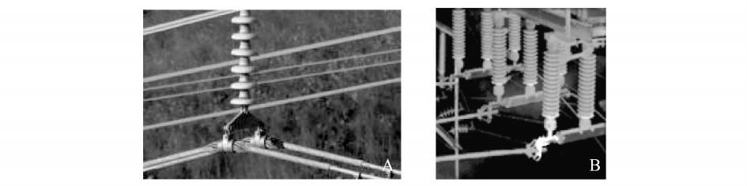

图 ：导线接头可见光（A）和红外照片（B）

由于主干输电网都设立在野外，植物也可以影响其正常工作。2003年，美国和加拿大的输电网由于树木引起故障造成供电中断事故。澳大利亚的科研工作者进行了相关的研究，他们使用无人机对电网附近的高大树木进行观察，通过不同的图片处理算法算出树木和电路之间的位置关系，判断是否会产生不利影响。图3为他们获得的图像及其经过不同算法处理后的效果。

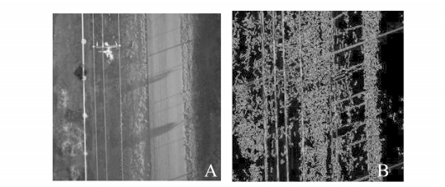

图：澳大利亚科研工作者通过无人机获取的输电网及其处理照片

#### 10.6.2灾难应急响应

近几年，我国经受了洪涝、高温和严寒等极端天气的考验，由此引起的洪水、泥石流、冰冻等自然灾害对当地的电力基础设施造成了非常不利的影响，及时对这些设施的实际工作情况进行检测显得尤为重要。

2011年初，我国南方遭遇了罕见的冰冻灾害，很多基础电力设施遭到破坏。为了快速获得第一手的资料，湖南电力公司试研院和国家电网公司输变电设备防冰减灾技术重点实验室派出四旋翼无人机技术小组，在湖南电网建设公司的配合下，对江城线1724号耐张塔进行了高空近距离观冰，下图是四旋翼无人机及其拍摄的冰冻照片。该杆塔是历年覆冰最严重的杆塔之一，由于冬季长期大雾笼罩，对线路的覆冰观测极为困难。四旋翼无人机是一种能够垂直起降、无人驾驶自动飞行系统，适用于杆塔等定点目标的低空近距离观察和拍摄，能在高寒大雾等恶劣天气中进行飞行，完成线路覆冰观测任务。整机重量（包括摄像机）只有980克，使用充电电池（充电时间仅2分钟），飞行高度达600米，一次飞行滞空时间半个小时以上，具有非常好的飞行稳定性和灵活性。

2011年7月，辽宁省抚顺地区普降暴雨，派抢修队伍前往现场，因交通受阻无法进一步执行故障排查和电力抢修任务。工作人员启用辽宁电力信息系统并配合无人驾驶勘查飞机共同完成此次电力设施事故排查抢修作业。该系统是基于大型三维空间信息平台EV－Globe开发，以自主采集0．5米全辽宁高清影像数据为基础，配以高精度DEM数据、影像、三维电力设施数据、CAD数据、动态GPS数据完全一体化集成系统。这是该三维电力系统首次进行山区大范围长距离搜索抢险工作，达到了良好的效果。

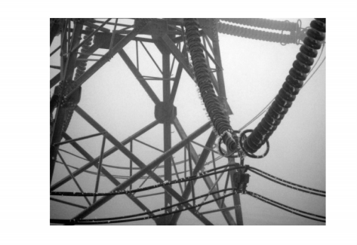

图：四旋翼无人机执行任务及其拍摄的电力设施覆冰照片

### 10.7 项目的技术实现

#### 10.7.1无人机航测系统

无人机航测系统主要由无人机飞行平台、飞行控制系统、影像获取设备、通信设备、遥控设备和地面信息接收与处理设备组成。其中，飞行控制系统主要包括：稳定飞行姿态的垂直陀螺，获取飞行平台位置信息的GPS接收天线以及控制飞机自主飞行的微处理器。地面配套设备主要包括：实时影像的接收与显示的数据接收终端，数码相机获取的地面高清影像的数据处理终端以及控制飞机起降、飞行和拍摄的遥控设备。

#### 10.7.2无人机航测技术特点

无人机航测技术，以获取高分辨率数字影像为应用目标，以自动驾驶飞机为飞行平台，以高分辨率数码相机为传感器，通过3s技术在系统中集成应用，最终获取小面积、真彩色、大比例尺、现势性强的航测遥感数据。其技术特点主要有如下：

（1）无人机数据处理流程与传统航测相比，具有以下特点：①采用非量测数码相机，镜头畸变较传统航摄仪大；②低空宽视角，因视点变化的原因，影像四周地物几何变形大，特征匹配难度大，有效匹配率低；③低空、宽像幅且高重叠度，影像数据量大；④虽采取了一定防范措施，但仍免不了出现大的旋偏角，常有超出±15°。规范要求的情况。

（2）升降灵活，环境要求低，野外作业方便。目前国内使用的超轻型飞机中均不必使用专门的机场和跑道，在100m～200m长的周围较空旷的公路或硬草地即可起降。

（3）一般作业区域航高低于1000m，属于低空、超低空，除机场附近、边境附近等特殊区域外，可避免办理空域申请，机动性强，受约束少，作业简便，可在云层下实施航拍，快速获取高分辨率数码影像。

（4）安全可靠，无人驾驶自动飞行，多项控制措施保障系统安全，具备滑翔能力和弹射、伞降保护功能。

（5）地域适应性强。对于丘陵及山地，无人机具有相当大的优势，受云雾干扰影响较小，随气候变化可及时调整飞行方案，避免冈气候变化的影响带来的不必要损失

（6）成本较低。系统集成度高，运输方便，转场作业只需地面小型货车运输即可完成；无人机系统的置建费用较低，运营成本、维护成本和操作手的成本远远低于载人机系统，具有低投入、高回报的优势。

（7）考虑到无人机航测系统的续航时间短、地面监控范围小以及相片像幅小等特点，因此单架次的航摄面积不能过大，只能小区域作业。总之，无人机航测相对于传统航测，具有快速机动、低成本、能云下摄影、受天气影响小、分辨率高等特点；无人机航摄资料存在像幅小、像对多、基线短、相对传统航摄影像旋偏较大、重叠度不规则等问题，需要采取特殊方式处理。

#### 10.7.3电力杆塔检测框架模型

##### 10.7.3.1 框架的主要部分

针对无人机输电线路巡检问题．提出了一种融合多源信息的电力杆塔检测框架模型。该框架主要包括4个部分。

（1）无人机载摄像机标定，获取摄像机内参数矩阵。

（2）构造参数相同的虚拟摄像机，根据虚拟摄像机的不同位姿对杆塔三维模型进行投影变换，并计算投影后的直线段特征。

（3）计算不同位姿下杆塔投影的相似度并进行聚类分析，获取该模型的金字塔式的层级表示。

（4）在巡检图像中提取直线段特征，与杆塔三维模型的投影进行匹配．并利用无人机GPS等信息缩小搜索范围。该方法可以在包含杆塔的巡检图像中自动检测出杆塔的精确位置．同时可以确定机载摄像机相对于杆塔的位姿，为判定杆塔的异常状态以及自动检测杆塔上的其它部件提供重要信息。提出的电力杆塔检测框架模型如下图所示。

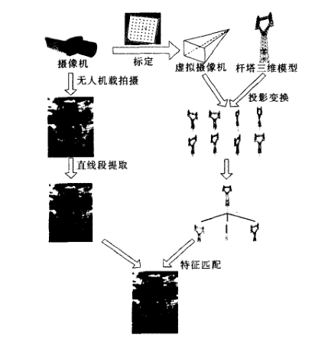

图：电力杆塔检测框架模型

##### 10.7.3.2 摄像机标定

根据摄像机的小孔成像模型，空间中一点=[X，Y，Z]T和它在图像上的投影点=[u，v，l]T之间的关系：

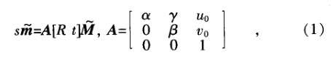

式中：s表示尺度因子；[R,t]表示物体相对于摄像机的旋转和平移：A表示摄像机的内参数矩阵。在矩阵A中，u0，v0表示主点坐标；α和β表示图像中u轴和v轴的尺度因子；γ表示2个轴的倾斜度。

摄像机标定就是由已知特征点的图像坐标和世界坐标求解矩阵A的过程。目前常用的是摄像机在未知摄像机外参数的情况下，利用多幅图像间点或线的对应关系求解摄像机内参数，例如利用一维标定物、二维标定物和三维标定物的方法。

##### 10.7.3.3 杆塔模型投影变换

杆塔是一种结构复杂的三维物体。为了实现巡检图像中杆塔的自动检测．需要已知杆塔的三维结构信息。常见的数据来源包括杆塔设计的CAD数据，施工图纸．国家标准或通用设计规范等，也可通过3D扫描仪或计算机三维重建的方法获得杆塔的三维信息。若已知杆塔三维数据及摄像机内参数．那么杆塔在不同的摄像机位姿下所成的像就可以通过（1）式计算得到。以杆塔为中心建立世界坐标系，并用Tx，Ty，Tz，α，β，γ表示摄像机位姿，其中Tx，Ty，Tz分别表示摄像机相对于杆塔在x，y，z轴上的平移，即：

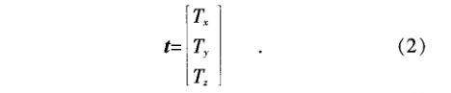

α，β，γ分别表示摄像机绕x轴、y轴和z轴旋转的角度，旋转矩阵Rx，Ry，Rz可以表示为：

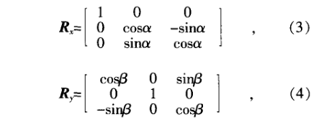

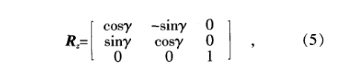

满足 ：



通过设定不同的摄像机位姿，就可以计算杆塔在图像上的投影，如下图所示。

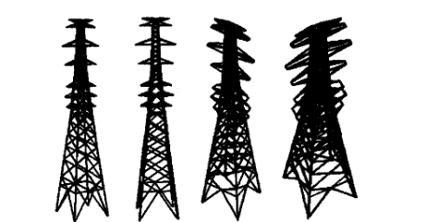

图：不同的摄像机位姿下杆塔的投影

##### 10.7.3.4 特征提取和匹配

选择直线段特征作为巡检图像和杆塔投影的特征，用于图像和杆塔模型间的匹配。选择直线段特征有以下优势。

（1）鉴于大多数高压输电线路中的杆塔都是由杆件搭建而成，而杆件大多为细长的钢管或角钢，用直线段表示杆塔模型自然直观

（2）直线段是巡检图像中非常明显的特征．可以通过有效的图像处理算法提取得到。

（3）直线段特征的表示和相似度量非常简单，仅需要2个端点的坐标就可以完整的描述1条直线段，2条直线段间的相似度也可以通过简单的公式计算得到。

（4）构成杆塔模型的直线段经投影变换后仍旧为直线段，可由式（1）方便的计算出投影后直线段的端点坐标。在匹配阶段，需要将图像中提取的直线段特征，与杆塔模型的所有投影比对．并从中选出相似度最大的投影作为匹配的结果，其对应的位姿即为拍摄巡检图像时的摄像机位姿。聚类分析的结果．可以用来构造决策树分类器，在匹配阶段大幅提高速度。若已知杆塔和无人机的GPS信息以及摄像机的安装角度、无人机的行进方向等信息。位姿参数可以大致确定，在合理的参数范围内仅需要少量采样点，此时为了提高检测的精度可以采用逐一比对的方式。

#### 10.7.4高压输电线路的巡检方式

##### 10.7.4.1 主要巡检方式

高压输电线路巡检目前主要可分为人工巡检、机器人巡检、载人无人机巡检和无人机巡检种方式。由于高压输电线路具有分布点多面广、所处地形复杂、自然环境恶劣等特点，传统的人工巡检方法不仅工作量大而且条件艰苦．特别是对山区以及跨越大江大河的输电线路的巡检．所花时间长、人力成本高、困难大、风险高。巡线机器人是针对架空高压输电线路的一种自动化巡线装置，主要巡检输电导线故障、绝缘子破损，防震锤松动等。由于巡线机器人能带电工作，不仅可以替代人工巡检，而且可以极大提高巡检精度。然而机器人行进速度慢、巡线距离短、跨越障碍困难等不足限制了应用范围。

无人机巡检方式通过无人机搭载可见光和红外成像设备对输电线路拍摄图像，相比人工巡检和机器人巡检，提高了电力维护和检修的效率。美国、法国、澳大利亚等国家都建立了用于巡检的无人机机队，国内的南方电网、华中电网、福建省电力公司等也陆续开展了无人机载人巡检。但建立无人机机队投人大，开发专项技术也需要投人大量的人力资源．管理及技术准备都十分复杂，限制了无人机巡检在国内的推广应用。

近些年来，利用无人驾驶飞机进行输电线路巡检的方式渐渐兴起。相比于载人无人机巡检，无人机巡检不需要搭载拍摄人员，因此飞机体积小、载重轻、成本低，操作也较为简单。目前贵州、青海等省份已尝试开展针对高海拔、复杂地形的无人机巡检。

##### 10.7.4.2 无人机巡检的图像处理

无人机巡检过程中会拍摄大量的架空输电线路的图像，其中可能仅有极少量图像包含线路故障，因此用人眼来检测全部图像不仅效率低下，而且会因疲劳以及杆塔的复杂结构易于出错。为了解决这个问题，研究人员提出智能化的检测方案，从全部图像中自动筛选出少量可能存在故障的图像，再由人眼做进一步判断。

电力杆塔作为高压输电线路的重要组成部分。是巡检图像自动检测的关键目标。在图像中准确定位杆塔不仅是判定杆塔是否存在故障的首要步骤。也为杆塔上其它部件如绝缘子和金具等的检测和故障判定提供重要信息。然而高压输电线路中的杆塔大都由杆件搭建而成，形态各异且结构复杂。其钢架结构导致巡检图像中缺少稳定的特征点和纹理特征，而且在成像过程中杆件之问遮挡非常严重，因此，在图像中自动检测出所有类型的杆塔是非常困难的。

目前国内外仅有少量关于杆塔自动检测的研究。提出了一种从航空图像中检测多个相似杆塔的方法。该方法利用杆塔在阳光照射下会产生阴影的特点，根据给定的模板提取阴影部分的边缘特征，进而在图像中构造滑动窗口，判断某个位置是否存在杆塔。由于该方法仅用于在航空图像中标注杆塔的地理位置，精度较低，因此并不适用于电力线巡检。提出一种基于快速高效启发式聚类算法的电力杆塔检测方法，对杆塔的灰度值和Lab空间颜色信息进行聚类分析．可用于检测简单背景中的电力杆塔。该方法属于像素级的低层视觉方法，无法获取上层的杆件信息及杆塔的结构信息。

### 10.8 项目预期成果

（1）研发一套基于图像识别技术的输电线路无人机巡检数据智能管理应用系统一套。

（2）提交一套基于图像识别技术的巡检数据智能分析手册。

（3）受理发明专利不少于2项、受理实用新型专利不少于1项；发表或录用中文核心期刊论文不少于2篇。

（4）申请软件著作权不少于1项。

（5）查新报告1项。

（6）通过国网宁夏电力有限公司验收。

### 10.9 总结

常规的输电线路人工巡线方式工作量大、工作强度高、部分区段巡线环境恶劣、巡线条件艰苦，尤其是对大山、原始森林、沼泽地、无人区等特殊区域的架空输电线路巡线具有很多困难，大雪封山时有些区域依靠常规的巡线方式根本无法完成。采用无人机巡线，不但能降低巡线人员的工作劳动强度，还能节省架空输电线路的巡检费用。与载人直升机相比，不受雨、雾、雪等恶劣气象的影响。通过建立无人机巡线障碍规避系统，解决远距离通信技术难题，实施飞行自动控制，采用坠机防山火技术，应用北斗导航系统，提高无人机巡线的各项性能，无人机将成为供电企业巡线不可缺少的手段和工具。

整套无人直升机巡线系统分为无人直升机平台和检测系统两部分。无人直升机平台负责完成飞行任务，而检测系统负责完成输电线路和杆塔的检测任务。检测系统主要是利用可见光和红外相机对输电线路和杆塔做检测。

从巡线的实际角度出发，对巡线用无人机提出了功能和性能指标。这些指标包括飞行控制、起飞条件和巡航速度、飞行气候条件、升限、载重、以及续航时间。

用于输电线路巡线的无人直升机系统，包括无人直升机平台和检测系统。从检测到的图像来看，在可见光图像中可发现大部分塔和线上的物理缺陷；在红外图像上能明显发现发热点和热缺陷。这为电力行业提供了一种新的巡线方法和模式。

基于SAN的存储软件网络是目前信息技术领域中最先进的技术，它为存储功能带来了革命性的改变。通过无限制的存储空间，灵活的接入机制以及合理的资源分配，实现了存储软件网络的最大化、最新化、最佳化。同时，简化了管理流程，降低了管理成本，提高了数据的传输效率和存储安全，为今后的信息化产业发展提供了最坚实的保障。

（1）无人机应用到电力线路巡视工作中能够弥补人工巡视的不足，拓展巡视工作的视野，进一步提高巡视工作效率和巡视效果，为输电线路的安全稳定运行提供有力的保障。

（2）旋翼无人机由于具备悬停和低速飞行能力，适合进行电力线路巡视工作。中型旋翼无人机比较适合进行常规巡视工作，小型和微型旋翼无人机比较适合进行局部故障巡视工作。旋翼无人机亦适合进行特殊巡视工作，或作为通讯中继机使用。

（3）无人机具备快速飞行能力。中小型机种可对输电线路线行环境进行监视，开展快速巡视工作，但大型和微型固定翼无人机因功能定位限制，不适合进行电力线路巡视工作。

（4）无人机航测系统，具有“三高一低”的重要特性（高机动性、高分辨率、高度集成、低成本），无人机航测技术用于电力线路勘测工程，从技术上来说，具有可行性。

（5）由于非量测相机镜头畸变大、影像像幅小、内外业工作量成倍增加等不足，其应用上也有一定的局限性，只可作为传统摄影测量手段在输电线路工程应用中的一个较好补充。但相对于电力线路勘测中的常规作业方法具有较大优势，有利于数字化电网_二维基础数据的积累。

（6）由于无人机航测技术的发展既继承了传统航测的诸多优点，同时弥补了传统航测在输电线路工程建设方面的不足。在电力工程建设快速发展，小型输电线路工程工期紧迫的情况下优势更为明显。无疑随着系统配套软硬件的加强与完善，其安全性和实用性将得到进一步提高，其美好而宽广的应用前景将不言而喻。

# （五）技术偏差表

|  |  |  |  |  |
| --- | --- | --- | --- | --- |
| 序号 | 招标文件条目号 | 招标文件条款 | 投标文件条款 | 偏差说明 |
| *1 | 全部条目 | 全部条款 | 全部条款 | 无偏差 |
| *2 | 全部条目 | 全部条款 | 全部条款 | 无偏差 |
| *3 | 全部条目 | 全部条款 | 全部条款 | 无偏差 |
| 编制说明：带“*”（如有）者投标人必须进行应答，如有偏差请在本表中说明，无偏差的请在“偏差说明”填写“无偏差”。 | | | | |
| 投标人声明：针对本招标标的，除本表已列明偏差外，我们接受招标文件规定的其余全部商务（技术）条件，并承诺按照招标文件规定的商务（技术）条件提供对应服务。 | | | | |
| 法定代表人或授权代表签字：  公章：  日期：2018年5月10日 | | | | |

# （六）投标人认为需要加以说明的其他技术内容

## 1. 技术支持

我们实行优质服务、长期维护的质量承诺，使建设、使用单位在规划设计、工程管理、营运使用、费用控制、后期服务等方面感受到全方位、全过程服务。我们也从中积累了大量技术资料和安装、调试和后期技术支持的经验。同时也培养和锻炼出了经验丰富、技术娴熟的专业队伍，具备了为用户提供优质、高效、及时服务的条件。

因此，我们承诺：在项目规划设计阶段、研究开发实施阶段、运行验收阶段和售后阶段，我们都可提供全方位的技术支持，随时愿提供设计修改、补充及优化、硬件更新、软件升级、系统开发、扩展等技术支持。

## 2. 投标人主要技术装备

表：投标人主要技术装备表

|  |  |  |  |  |
| --- | --- | --- | --- | --- |
| 名称 | 规格 | 数量 | 主要性能 | 备注 |
| 笔记本电脑 | Thinkpad | 4 | 双核/8G/128SSD | 无 |
| 服务器 | Dell | 2 | E3-1220V6/8G/1T*2 | 无 |
| 打印机 | HP | 1 | 打印/复印/扫描 | 无 |